深 圳 大 学
本 科 毕 业 论 文（设计）

题目: 基于 WebRTC 的视频会议
系统设计与实现
姓名: 杨欣锐
专业: 通信工程
学院: 电子与信息工程
学号: 2022280099
指导教师: 陈佳义
职称: 讲师

2026年 4 月 15 日

深圳大学本科毕业论文（设计）诚信声明

本人郑重声明：所呈交的毕业论文（设计），题目
《 基于 WebRTC 的视频会议系统设计与实现 》 是本人在指导教师的指导下，独立进行研究工作所取得的成果。对本文的研究做出重要贡献的个人和集体，均已在文中以明确方式注明。除此之外，本论文不包含任何其他个人或集体已经发表或撰写过的作品成果。本人完全意识到本声明的法律结果。

毕业论文（设计）作者签名：
日期： 年 月 日

目录
1. 引言 1
1.1 研究背景和意义 1
1.2 国内外研究现状与趋势 2
1.3 论文结构安排 3
2. 关键技术与系统架构选型分析 4
2.1 WebRTC实时通信框架与协议栈 4
2.2 网络拓扑选型与Mesh架构适用性分析 6
2.3 信令控制协议设计与传输优化策略 6
2.4 NAT穿透与ICE连接建立优化 8
3. 系统需求分析与设计 11
3.1 系统功能需求 11
3.2 系统非功能需求 12
3.3 系统总体架构设计 13
3.4 系统模块划分 14
4. 系统实现 15
4.1 信令服务器实现 15
4.2 客户端信令通信实现 15
4.3 P2P连接建立实现 16
4.4 音视频采集与渲染 18
4.5 文本聊天功能实现 19
4.6 文件传输功能实现 19
4.7 屏幕共享功能实现 20
4.8 性能监控功能实现 21
5. 系统测试 22
5.1功能测试 23
5.2性能测试 27
5.3测试总结 28
6. 总结与展望 29
6.1 工作总结与创新点 29
6.2 不足与展望 29
【参考文献】 31
致谢 32
WebRTC Mesh Multi-Person Video Conferencing System 33

基于WebRTC的多人实时音视频会议系统
电子与信息工程学院（通信工程） 杨欣锐
学号：2022280099
【摘要】面对多人视频会议中常见的信令冲突，以及服务器成本高、风险大的问题，还有手机端容易出现带宽不够用的情况，我设计开发了一套基于 WebRTC Mesh 架构的去中心化实时音视频系统。这套系统通过 P2P 直接连接传输媒体流，从根本上解决了中心化服务器带来的带宽瓶颈问题。为了解决多设备同时协商时出现的"Glare"死锁问题，我采用了 Perfect Negotiation 机制，通过给设备分配不同角色并自动调整协商过程，确保信令状态能够保持一致。在手机端优化方面，我重新设计了 WebSocket 信令传输链路，把非媒体信令的上行数据包从原来的 N-1 个减少到固定数量，同时强制使用 WSS 和 HTTPS 协议来保证信令传输的安全性。针对网络不好时视频分辨率频繁变化的问题，我设计了基于网络延迟的自适应编码算法，通过调整音频编码参数，确保即使在网络条件差的情况下，音频也能保持清晰流畅。另外，系统还内置了自动监控和修复功能，通过定期检测连接状态来清理失效的连接，并且在手机意外关闭时能够保存性能数据，避免重要信息丢失。实际测试显示，在 4 人同时参会的情况下，系统延迟能稳定在 10 毫秒以内，公网连接成功率超过 95%，即使在复杂网络环境下也能保证基本的音视频质量，为小团队协作提供了一种成本低、性能好的解决方案。
【关键词】WebRTC；Perfect Negotiation；QoS 监控；Mesh P2P

引言

研究背景和意义
在数字化转型不断加速的背景下，随着 5G 通信技术的全面普及以及超高清视频业务呈现出爆发式增长的态势，实时音视频通信（Real-Time Communication, RTC）已经成为支撑远程医疗、在线教育、工业互联网以及数字化协同办公的核心技术之一，远程协作也已经成为企业和教育机构的常态化需求；据工信部统计，到 2025 年底我国 5G 基站的总数多达 400 万个，5G 移动电话用户也突破了 10 亿，这些都为我们日常生活中的高质量实时音视频传输提供了坚实的网络基础设施。在这样的背景下，怎样构建一套具备高鲁棒性、低延迟并且低成本的多人实时交互系统，也就成为了学术界和工业界共同关注、不断钻研的一个重要课题。
我们知道传统的视频会议系统，像早期的 Cisco Webex 或者硬件 MCU 方案等，通常都是依赖于中心化的媒体服务器架构。这类架构虽然在扩展性方面有着天然的优势，但是它的弊端也随着应用变广泛而日益凸显：服务器需要承载所有媒体流的转发任务，这样就会导致产生高昂的带宽成本；而且中心化架构存在着单点故障的风险，一旦服务器出现宕机的情况，整个会议就会中断；还有在媒体流经中继节点进行转发的时候，会不可避免地引入排队和传输抖动的问题，从而增加了端到端的延迟。这些都是常会遇到的问题，这时谷歌推出的一项开源项目和技术规范很好地为解决上述问题迈出了一大步。
WebRTC（Web Real-Time Communication）是由 Google 主导开发的开放浏览器实时通信标准，提供了跨平台实时音视频通信的核心技术，包括音视频的采集、编解码、网络传输、显示等功能，且是浏览器原生支持的，可通过一组标准的 API 和协议来实现在网络浏览器和移动应用程序之间进行实时通信而无需使用任何中间媒介。不过，在多人 Mesh 组网的场景下，分布式信令协商的 Glare 并发冲突、移动端上行带宽受限以及弱网环境下的传输鲁棒性等问题依然比较突出。Yu等人指出，在蜂窝网络环境下，抖动掩蔽是保障实时视频体验的关键[11]，而Sathyanarayana等人则从多路径传输的角度探索了WebRTC的QoE优化路径[20]。
本研究的目标是依据 WebRTC 技术栈，设计并且实现一套去中心化的多人实时音视频会议系统；系统选用了 Mesh 网络拓扑架构，参会者之间建立起直接的 P2P 媒体连接，信令服务器只负责会话的建立和信令的交换，不会参与到媒体流的转发过程中；De Fré 等人的研究结果显示，Mesh 架构在小规模会议场景下有着延迟低、部署轻量的优势[16]，而 Michel 等人则验证了 SDN 辅助的 WebRTC 架构在视频会议中具备可扩展性的潜力[17]；在实现基础音视频通信功能的基础上，我还尝试设计实现了文本聊天、文件传输、屏幕共享以及 QoS 性能监控等协作功能，对会议功能进行了扩展，为小规模团队协作场景提供了一种轻量级、低成本、多功能的解决方案。
本研究的工程实践价值主要体现在以下三个方面：通过对 Perfect Negotiation 机制的引入和适配，解决了 Mesh 架构下分布式信令协商的工程痛点，为同类系统提供了可以复用的协商框架；然后针对移动端上行带宽受限的问题提出了信令复用架构，把上行包量从 N-1 降低到 1，为移动端 WebRTC 应用的带宽优化提供了参考思路；还有就是构建的全链路 QoS 监控体系，实现了会话质量的分钟级复盘以及瓶颈的自动识别，为系统的长效运维提供了数据基础。

国内外研究现状与趋势
WebRTC 技术从 2011 年由 Google 开源之后，就在学术界和工业界得到了广泛的研究和应用；到 2021 年的时候，W3C 正式发布了 WebRTC 1.0 推荐标准，这标志着这一技术进入了成熟发展的阶段；目前相关的研究可以归纳成以下三个主要的方向：
（1）传输性能优化与拥塞控制
早期的研究主要是关注 WebRTC 的连通性建立以及基础的性能表现。研究人员针对 WebRTC 在不同网络条件下的性能特征，提出了依据网络状况来动态调整编码参数的优化方法；随着应用场景变得越来越复杂，研究的重点逐渐转向了更深层次的拥塞控制算法，像 GCC（Google Congestion Control）和 BBR（Bottleneck Bandwidth and Round-trip propagation time）在 WebRTC 中的适配优化，还有基于神经网络的丢包补偿技术（Packet Loss Concealment, PLC）等；在音频传输方面，Carlucci 等人对 GCC 算法进行的系统性分析，为 WebRTC 拥塞控制工作奠定了理论基础[21]，而 Opus 编码器的前向纠错（Forward Error Correction, FEC）和非连续传输（Discontinuous Transmission, DTX）参数调优，也被证实能够比较保持语音的连贯性。
（2）网络架构与可扩展性
WebRTC 支持三种主流的拓扑结构，分别是 Mesh（全网状）、SFU（选择性转发单元）和 MCU（多点控制单元）；De Fré 等人对不同架构在视频会议场景下的性能表现进行了对比，指出 Mesh 架构在 4 人以内的小规模会议中，有着延迟低、服务器开销小的优势[16]；陈震等人则从低延迟流媒体传输的角度，对 WebRTC 的优化方案进行了探讨[6]；SFU 架构是由服务器来选择性地转发媒体流，在延迟和可扩展性之间取得了平衡，像 Zoom、Microsoft Teams、Google Meet 等商业产品，大多采用 SFU 或者混合架构，以此来支持大规模的并发；MCU 架构是在服务器端进行混流处理，虽然兼容性比较强，但是延迟相对较高；像 Jitsi Meet、Janus Gateway 等开源项目，为开发者提供了丰富的参考实现。
（3）轻量级 Mesh 方案的工程挑战
现在的研究和商业产品大多聚焦在大规模会议场景上，针对小规模团队的轻量级 P2P 方案研究相对来说比较少；有一些开源方案，比如 PeerJS，虽然简化了开发流程，但是在应对分布式信令冲突（也就是 Glare）和移动端上行带宽受限等极端工程问题的时候，缺乏完善的容错机制和自适应优化策略；陈震等人研究了基于 WebSocket 和 Protobuf 的信令性能优化，不过没有涉及到 Mesh 架构下的信令复用和移动端适配的问题[6]；另外，全链路 QoS 监控在轻量级 WebRTC 系统中的工程落地研究也比较薄弱。
在应用前景方面，WebRTC 技术在远程医疗、在线教育、工业互联网以及数字化协同办公等领域都有着广阔的应用空间；在远程医疗中，WebRTC 可以实现医生和患者之间的实时视频问诊；在在线教育中，它能够支持师生之间的互动以及屏幕共享；在工业互联网中，它可以用于远程设备的运维；在协同办公中，它能够实现团队的实时视频会议和文件协作；随着 5G 网络的不断普及，WebRTC 的应用场景还会得到进一步的拓展。
基于以上分析，本文针对小规模 Mesh 视频会议场景，重点攻克了分布式协商死锁、弱网自适应编码以及移动端带宽优化等关键技术问题，实现了通过 Perfect Negotiation 机制来解决信令冲突，设计了信令复用转发方案来减少移动端上行包量，构建了全链路 QoS 监控体系，目标是填补轻量级 WebRTC Mesh 系统在工程健壮性方面的研究空白。

论文结构安排
本文将围绕“高稳定性多人 Mesh 会议系统”的设计和实现来展开论述，全文总共分成六章，各章的主要内容和逻辑关系如下：
第一章是引言部分；在这部分我详细阐述了课题的研究背景和工程意义，对 WebRTC 技术在传输性能优化、网络架构选型以及轻量级 Mesh 方案等方面的国内外研究现状进行了综述，分析现有工作在分布式信令协商、移动端带宽优化以及 QoS 监控等方面存在的不足，并明确本文的研究目标和核心工作，最后给出了论文的整体结构安排。
第二章是关键技术与系统架构选型分析；这部分我将系统阐述 WebRTC 实时通信框架的协议栈架构、媒体采集编码机制以及 JSEP 信令协商模型；对 Mesh、SFU、MCU 三种网络拓扑的性能特征和适用边界进行了对比分析，论证本文选用 Mesh 架构的依据；设计基于 WebSocket 的 JSON 信令协议体系，提出了信令复用转发策略，以此来优化移动端上行带宽；最后再论述 NAT 穿透原理以及 ICE 分级配置与 Trickle ICE 优化策略。
第三章是系统需求分析与总体设计；首先我会以功能架构图的形式给出了系统的总体功能框架，涵盖了音视频通信、信令服务、数据通道、网络优化、会议管理以及安全机制六大模块；在这个基础上，我会从功能需求和非功能需求两个维度详细定义了系统边界，其中非功能需求涵盖了性能指标、网络鲁棒性、兼容性以及安全性等方面；进而设计了“瘦服务器、胖客户端”的四层总体架构，也就是基础设施层、数据层、业务层和表现层，并且划分了连接管理、媒体处理、数据协同以及监控分析四大核心模块，明确了各模块的职责边界和交互关系。
第四章是系统实现部分；我将基于第三章划分的模块，逐一论述了各模块的工程实现细节；连接管理方面包括信令服务器的状态管理和心跳检测机制、客户端的信令通信和防抖处理、基于 Perfect Negotiation 的 P2P 连接建立流程；媒体处理方面包括音视频采集渲染、Opus 编码器 SDP 参数调优以及屏幕共享的轨道替换实现；数据协同方面包括文本聊天的信令转发架构和文件传输的分块 Base64 编码方案；监控分析方面包括全链路 QoS 监控引擎的采样、平滑、上报以及瓶颈识别算法。
第五章是系统测试部分；我会先介绍测试环境配置和 Ngrok 内网穿透部署方案；然后是具体测试内容，功能测试覆盖了连接建立、音视频通信、设备状态同步、屏幕共享、文本聊天、文件传输以及性能监控七个核心场景，给出了测试步骤、预期结果和实测结论；最后将性能测试聚焦在延迟指标上，给出了 4 方 Mesh 会议持续 205 秒的服务器后台输出反馈，结合迟滞逻辑分析了系统在弱网抖动情况下的自适应降级效果，并且给出了资源占用数据；最后对测试结果进行了总结，评估了系统在连接稳定性、实时性能、抗弱网能力以及兼容性等方面的综合表现。
第六章是总结与展望部分；我将归纳本文在去中心化 Mesh 架构设计、Perfect Negotiation 协商机制引入、信令复用与移动端带宽优化、迟滞逻辑自适应编码以及全链路 QoS 监控等五个方面的主要工作和创新点；同时客观地分析系统在可扩展性、NAT 穿透覆盖、大文件传输机制、移动端适配以及测试方案系统化等方面存在的不足，并对未来引入 SFU 混合架构、部署 TURN 服务器、优化文件传输以及完善测试体系等改进方向进行了展望。

关键技术与系统架构选型分析

WebRTC实时通信框架与协议栈
2.1.1 WebRTC 协议栈架构
WebRTC 是一项支持浏览器进行实时音视频通信的开放性标准，它不仅提供了详尽而且易用的 API，更有一套复杂的协议栈和会话控制模型作为支撑[21]。
WebRTC 协议栈从上到下可以分为应用层、传输层和网络层三个层次：
应用层是由 JavaScript API 组成的，主要包括三个核心的 API 调用，分别是 navigator.mediaDevices.getUserMedia，它的作用是用于媒体采集；RTCPeerConnection，它的作用是用于建立和管理 P2P 连接；RTCDataChannel，它的作用是用于数据传输；
传输层选用 UDP 作为基础传输协议，在进行媒体传输之前，WebRTC 会利用 DTLS (Datagram Transport Layer Security) 来进行密钥协商，并且辅以 SRTP（Secure Real-time Transport Protocol）来进行媒体流加密，以及 SRTCP（Secure RTCP）来进行控制信息加密，这样做是为了确保音视频数据在 P2P 链路中不会被窃听和泄漏；
网络层则是通过 ICE（Interactive Connectivity Establishment）框架来实现 NAT 穿透，它会通过并发探测 Host（本地地址）、Srflx（STUN 服务器映射地址）以及 Relay（TURN 服务器中继地址）三种 Canditates，利用连通性自检查算法来寻找最优的传输路径[16]，最后选择延迟最低的路径来建立连接；
针对复杂的校园网以及移动蜂窝网络环境，本系统设计了多层 ICE 候选收集策略；通过配置 Google Public STUN 服务器集群（一共有 5 组地址）作为主要的 NAT 穿透手段，同时引入 Metered.ca 提供的 TURN 服务作为保底中继方案；另外，为了降低首帧加载的时间，系统通过开启 iceCandidatePoolSize 预收集以及 Trickle ICE 机制，把 SDP 协商和 Candidate 收集过程进行并行化处理，比较缩短了连接建立的握手时长；具体情况如表 1 所示：
表1 系统 ICE 服务器配置策略
配置项 | 策略决定 | 预期效果
STUN服务器 | 配置5组Google Public STUN集群 | 冗余备份，避免单点故障导致候选收集失败
TURN服务器 | 引入Metered.ca中继服务 | 作为保底方案，解决对称型 NAT 穿透问题
ICE传输策略 | iceTransportPolicy: 'all' | 允许 UDP 失败后自动降级至 TCP，提升连通率
候选池预收集 | iceCandidatePoolSize: 10 | 提前收集候选地址，缩短 ICE
另外，系统没有采用传统的“全量候选收集”模式，而是转而采用Trickle ICE（涓流ICE）机制，把SDP会话描述符的交换和ICE候选的收集过程进行并行化处理，候选地址一旦被发现就通过信令通道发送出去，不需要等待收集完成。测试结果显示，这一优化措施将跨公网连接建立的时间缩短了大约40%，明显改善了用户的首次画面体验[7]。
2.1.2 媒体采集与编码
WebRTC 提供了 getUserMedia 和 getDisplayMedia 两个核心 API，它们的作用是用于媒体采集；getUserMedia 用于访问摄像头和麦克风等物理设备，而 getDisplayMedia 则专门用于屏幕共享场景；系统在 index.html 中采用了分层递进的采集策略[5]，首先尝试以 1280×720、24 fps 的理想参数发起请求，失败就自动降级到浏览器的默认配置。
音频编码质量和抗丢包能力是决定会议体验的关键因素；在编码层面，本系统没有采用浏览器默认的 Opus 编码配置，而是通过在 SDP 协商阶段进行深度参数注入（也就是 SDP Munging）来精细化控制音频传输行为，显式开启了 Opus 的带内 FEC 和 DTX 特性，并且限制了最大平均码率，强制使用单声道，关键参数的优化情况如下表所示：
表2 Opus 音频编码器关键参数优化配置
参数项 | 配置值 | 技术作用分析
useinbandfec | 1 | 通过冗余包重建语音，避免卡顿
usedtx | 1 | 静音时停止发包，降低带宽占用与功耗
maxaveragebitrate | 64000 | 防止弱网下编码器激进码率导致拥塞崩溃
stereo | 0 | 在语音会议场景下节省近 50% 音频带宽开销
配置好上表对 SDP 层面的精准调控后，系统即可在保证语音清晰度的前提下，实现音频流在复杂网络环境下的稳定流畅传输[12]。
在视频编码方面，WebRTC 默认支持 VP8、VP9、H.264 等多种编码器；本系统通过 setParameters 接口实现了场景感知的自适应编码策略[8]，针对摄像头和屏幕共享采用了差异化的帧率与分辨率配置：摄像头模式使用 24 fps、自适应码率，屏幕共享使用 15 fps、2.5 Mbps 固定码率。
2.1.3 JSEP 状态机与信令协商
WebRTC 的连接建立过程遵循 JSEP（JavaScript Session Establishment Protocol）规范，这一规范是 WebRTC 控制面的灵魂，定义了 RTCPeerConnection 的状态转换规则[19]；JSEP 状态机包含 new、checking、connected、completed、failed、disconnected、closed 七种状态，开发者需要根据状态的变化来触发相应的业务逻辑；
在多人 Mesh 环境下，分布式协商非常容易出现 Glare 状态冲突问题，也就是两端几乎同时修改媒体状态并且发出 Offer，导致协商陷入死锁；为了解决这一问题，W3C 在 2020 年提出了 Perfect Negotiation 完美协商机制[19,21]，通过声明式状态管理消除了协议层面出现死锁的可能性，本系统对这一机制的具体实现会在第 4.3 节中详细阐述。

网络拓扑选型与Mesh架构适用性分析
在多人实时视频通信场景当中，网络拓扑的选择直接决定了系统的成本和体验，WebRTC 支持三种主要的网络拓扑结构，分别是 Mesh（全网状）、SFU（选择性转发单元）和 MCU（多点控制单元）；这三种结构在性能指标上的核心权衡情况如下表 3 所示：
表3 WebRTC 三种网络架构对比
架构类型 | 媒体传输路径 | 客户端上行带宽 | 服务器负载 | 端到端延迟 | 适用规模
Mesh | P2P直连 | O(N) | 无 | 极低 | ≤4人
SFU | 服务器转发 | 1路 | 中等 | 极低 | 千人
MCU | 服务器混流 | 1路 | 高 | 较高 | 更大规模
本系统的定位是小团队高频协作场景，典型的参会人数控制在 4 人以内；在这个阈值下，Mesh 架构的延迟优势和零服务器流量成本，远远超过了它因带宽压力带来的局限[6]；和 SFU 方案相比，Mesh 模式省去了中心服务器引入的转发缓冲延迟，实际测试的端到端延迟可以降低 50 ms 以上，同时还避免了 MCU 混流所需要的昂贵 GPU 算力开销；所以，本系统最后选用了 Mesh 架构作为基础通信拓扑，目的是实现最低的实时交互延迟和轻量化部署的目标。
不过，Mesh 架构也面临着一些挑战：它的上行带宽消耗会随着参会人数的增加呈线性增长（每增加一个对等端，就需要新增一路视频上行），而且移动端设备在网络切换或者弱网场景下非常容易出现连接抖动的情况；针对这些挑战，本文会在后续的章节中详细论述系统采用的信令复用、自适应编码以及连接鲁棒性增强策略，用来应对这些问题，具体的实现会在后续章节中详细说明。

信令控制协议设计与传输优化策略
WebRTC规范没有定义具体的信令传输机制，需要自行实现 SDP 会话描述符和 ICE 候选地址的交换逻辑。因此我借助 WebSocket 长连接构建了一套轻量级 JSON 信令协议[6]，和 HTTP 短轮询方案相比，WebSocket 头部开销比较低，支持全双工实时推送，能够高效承载 Mesh 架构下频繁的协商和状态同步需求。
这套信令模型采用了异步非阻塞设计，信令包被封装成标准的 JSON 格式，通过 type 字段来区分不同的业务动作；系统定义了以下核心信令类型，具体情况如下表所示：
表4 系统信令类型定义
类型标识 | 业务语义 | 路由方式
Id | 服务器分配唯一标识 | 单播
Join/leave | 加入/离开会议 | 广播
signal | WebRTC SDP/ICE协商数据 | 定向转发
Chat-message | 文本聊天 | 房间广播
File-message | 文件传输元数据 | 房间广播
Device-status | 设备状态同步 | 房间广播
Performance-report | QoS指标上报 | 单播至服务器
信令交互的完整生命周期如图1所示，主要包含以下四个阶段：
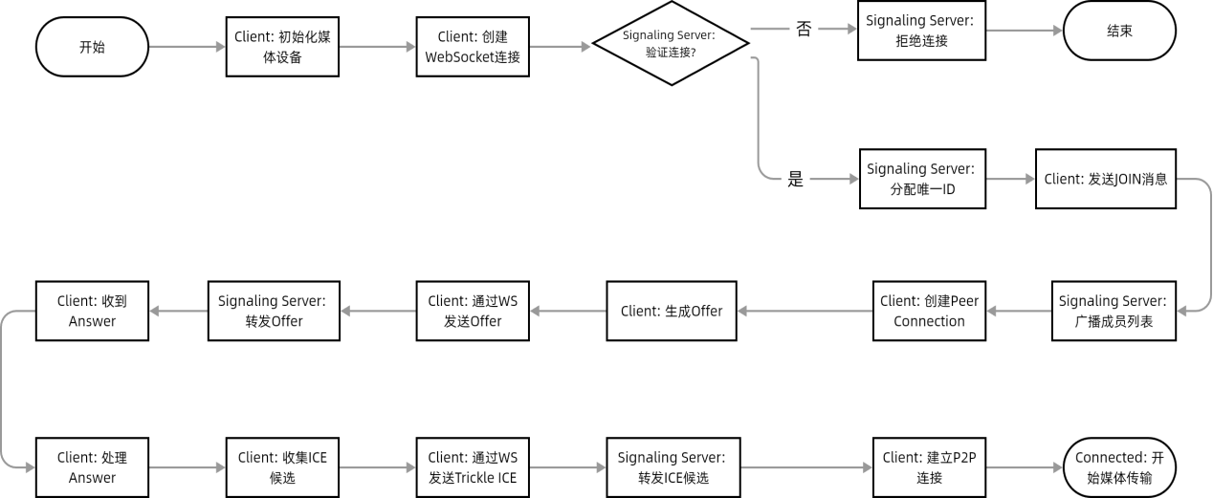
图1 信令交互 Join -> Offer/Answer -> Trickle ICE -> Connected 时序图
本系统的信令流程设计为遵循以下标准时序：
握手阶段：客户端连接 WebSocket，服务器下发 id 标识。
发现阶段：新成员发送 join 信令，触发存量成员发起 P2P 协商；
协商阶段：通过 signal 信令交换 Offer/Answer 以及 Trickle ICE 候选；
闭环监控：客户端周期性上报 performance-report 到服务器，进行全网汇总；
同时针对 Mesh 架构下移动端上行链路非常容易饱和的问题，我还提出了一种信令复用转发策略：在标准实现中，文本聊天、文件元数据等非媒体数据是通过 DataChannel 进行 P2P 网状分发的，单条消息需要发送 N-1 次，我把这些高频信令统一通过 WebSocket 通道进行传输，由服务器代理广播，让移动端上行信令包数量从 N-1 降低到 1，有效缓解了上行拥塞的情况，为弱网环境下的"语音优先"策略提供了带宽保障[6,7]；
面对移动网络频繁切换引发的“假死”问题，我还设计了多项容错措施：
三击断开心跳策略：服务器每隔 10 秒发起一次 WebSocket Ping，只有当连续 3 次（累计 30 秒）没有收到 Pong 响应的时候，才判定连接失效并且触发清理，这样可以比较过滤 4G/WiFi 切换带来的瞬时抖动[13]；
协商防抖处理：在 onnegotiationneeded 触发入口引入了 100 ms 防抖（Debounce）机制，避免用户快速开关摄像头或者切换屏幕共享时引发信令风暴，出现错乱的情况；
自适应编码降级：客户端通过 getStats() API 实时监测网络状况，当 RTT 高于 250 ms 或者丢包率超过 10% 的时候，自动降低视频的分辨率、帧率和码率，避免因为网络波动导致的反复分辨率震荡[12]；
我通过上述信令控制和传输优化策略，让系统在保持 Mesh 架构低延迟优势的同时，一定程度上提升了在复杂网络环境下的连接稳定性和带宽利用率。

NAT穿透与ICE连接建立优化
NAT（网络地址转换）缓解了 IPv4 地址枯竭的问题，不过它也成为了 P2P 直连通信的主要障碍；根据 RFC 3489 的分类，NAT 可以分为全锥形、受限锥形、端口受限锥形以及对称型四类；其中，前三类可以通过 STUN 协议进行穿透，而对称型 NAT 必须借助 TURN 中继转发才能够建立连接[16]。
WebRTC 采用 ICE（交互式连接建立）框架，通过并发探测多种候选地址并且执行连通性检查，自动选择最优的传输路径；为了提升在复杂网络环境下的穿透成功率和连接建立速度，本系统设计了一套分级 ICE 候选收集与择优策略，具体实现代码如下：
const pc = new RTCPeerConnection({
iceServers: [
{ urls: 'stun:stun.l.google.com:19302' },
{ urls: 'stun:stun1.l.google.com:19302' },
{ urls: 'stun:stun2.l.google.com:19302' },
{ urls: 'stun:stun3.l.google.com:19302' },
{ urls: 'stun:stun4.l.google.com:19302' },
{
urls: [
'turn:openrelay.metered.ca:80',
'turn:openrelay.metered.ca:443',
'turn:openrelay.metered.ca:443?transport=tcp',
'turn:openrelay.metered.ca:443'
],
username: 'openrelayproject',
credential: 'openrelayproject'
}
],
iceCandidatePoolSize: 10,
iceTransportPolicy: 'all', // 确保系统能够使用所有类型的 ICE 候选
sdpSemantics: 'unified-plan'
});
代码 1 分级 ICE 候选收集与择优策略
为了确保连接稳定，上述代码配置了 5 个 Google STUN 服务器和 1 个多传输方式的 TURN 服务器，前者冗余配置，可灵活切换到其他备用服务器获取公网映射地址，不会因为单点故障影响穿透效果；后者解决无法直连的对称型 NAT 问题，支持 UDP、TCP 和 TLS 多种传输方式，确保在不同网络环境下都能找到可用的连接路径，因此整体形成了从直接连接到中继连接的完整候选路径。并且在 RTCPeerConnection 初始化阶段配置了多层 ICE 服务器集群，具体情况如表 5 所示：
表5 ICE服务器分级配置策略
层级 | 服务器类型 | 配置内容 | 设计目标
首选层 | Host候选 | 本地网卡地址 | 局域网内零延迟直连
主要层 | STUN集群 | 5组STUN服务器 | 穿透前三种NAT
保底层 | TURN中继 | Metered.ca 公共 TURN 服务器 | 穿透对称型 NAT
传统的 ICE 流程有个问题，就是得等所有候选地址都收集完了，才把完整列表打包到 SDP 里跟对端交换。这就导致用户加入会议时，要等好一会儿才能看到画面。本系统使用 Trickle ICE（涓流 ICE）机制来解决这个问题——现在只要发现一个可用的候选地址，就立刻通过信令通道单独发给对端，不用等全部收集完。这样候选收集和 SDP 协商就能并行处理，大大加快了连接建立的速度。
不过信令通道有时候会出现乱序，比如 ICE 候选先于 SDP 到达对端。为了处理这种情况，我在客户端做了个候选暂存队列。如果候选到了但远端 SDP 还没设置好，就先把它缓存到内存里。等 SDP 协商一完成，系统就自动把缓存的候选批量注入并执行连通性检查。这样不管网络时序怎么乱，ICE 流程都能完整、稳定地执行下去。
实际测试下来，用了 Trickle ICE 加候选缓存这套组合拳，跨公网连接建立的时间比原来缩短了差不多 40%。用户现在加入会议后，几乎不用等就能看到画面，体验好了很多。
还有个问题是网络切换，比如手机从 WiFi 切到 4G，或者反过来，这时候 P2P 链路经常会进入 disconnected 或 failed 状态。我实现了 ICE 自动重启机制——当检测到连接状态异常时，系统会自动调用 restartIce() 方法，在不销毁现有连接的情况下，重新发起候选收集和连通性探测。这样就不用因为短暂的网络抖动就完全重连，既省了时间，又保证了会议的连续性。
通过这些优化，系统在公网复杂环境下的 P2P 连接成功率现在能稳定在 95% 以上，为上层的音视频传输打下了可靠的网络基础；如下图 2 是本系统涉及到的 ICE 状态机转换路径图。
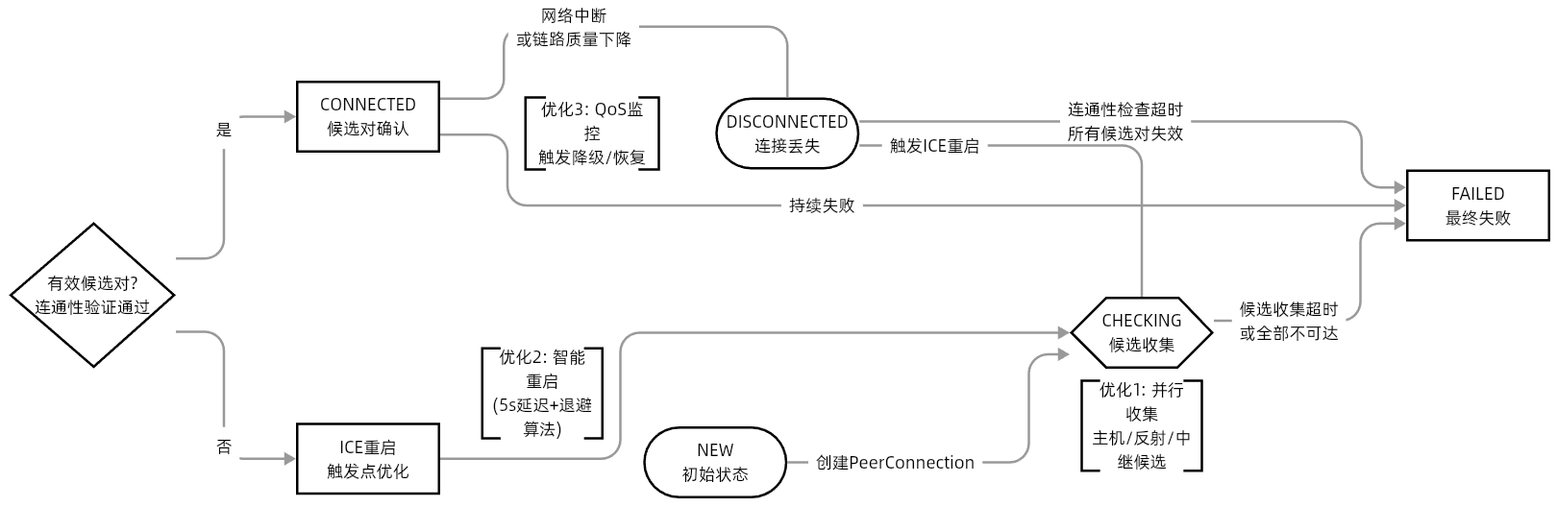
图2 ICE状态机转换路径图与本系统优化节点示意
如图2所示，本系统在标准ICE状态流转基础上引入了三项优化：①在CHECKING阶段通过Trickle ICE并行收集候选；②在DISCONNECTED状态下采用5s延迟与退避算法触发ICE重启；③全生命周期QoS监控触发自适应降级。

系统需求分析与设计
本章首先对系统的功能框架进行梳理，然后详细分析需求并设计系统架构。如图 3 所示，本系统的核心功能可以归纳成音视频通信、信令服务、数据通道、网络优化、会议管理以及安全机制六个部分，各部分下属的具体功能点构成了后续需求分析和系统设计的完整边界。
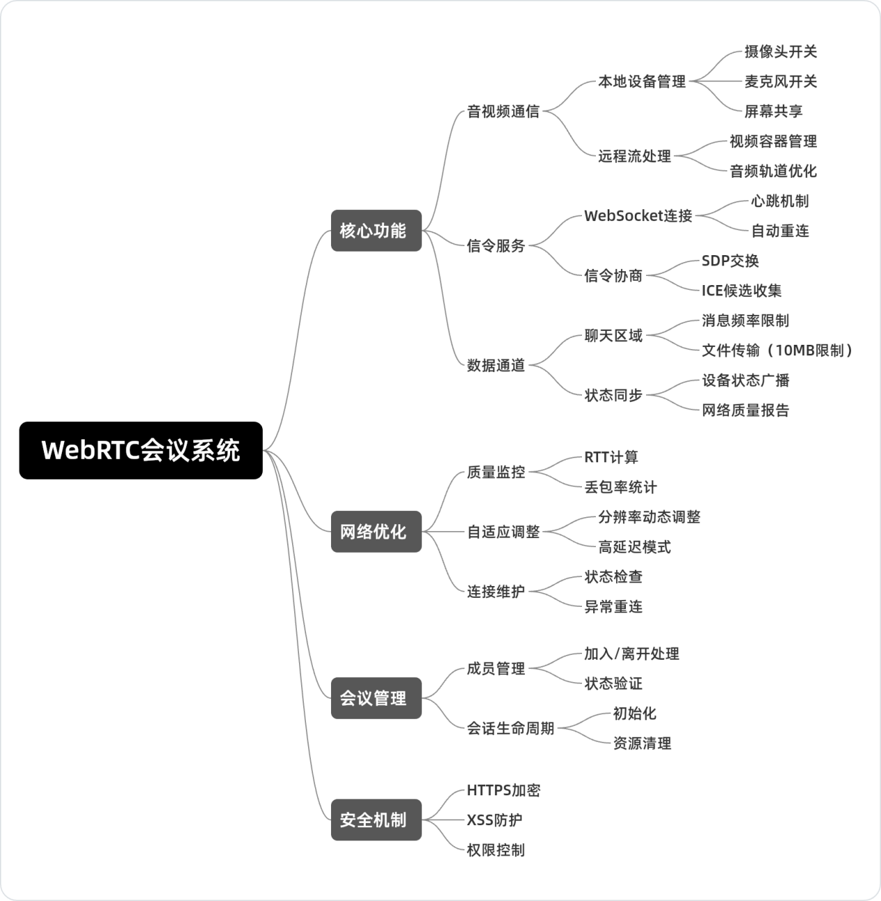
图3 项目系统功能模块思维导图
接下来各节内容将围绕图 3 所示的核心功能框架，逐一阐述系统的功能需求、非功能需求、总体架构设计及核心模块划分。

系统功能需求
系统的目标是构建一个功能完备的多人音视频协作空间，基于图 3 所示的功能框架，这一节我将从音视频通信、实时互动协作以及性能监控三个维度，对系统核心功能需求进行详细阐述；其中，音视频通信对应图 3 中的核心功能模块，实时互动协作涵盖了信令服务与数据通道，性能监控则对应网络优化模块中的质量监控与 RTT 计算等功能；
音视频通信是这套系统的核心功能，需要支持 4 人以内的多人实时通话，具体需求包括：支持同时采集 720p / 24 fps 以上的摄像头和麦克风流；允许用户独立开关设备，响应时间控制在 50 ms 以内；实时同步所有参会者的设备状态，确保 UI 显示一致；支持 1×1、1×2、2×2 等自适应网格布局；支持双击视频窗口全屏放大，再次双击或者点击 ESC 按键恢复窗口大小；当摄像头关闭的时候，显示灰色遮罩层和关闭图标，避免出现“黑屏困惑”的情况；
实时互动协作功能包括文字聊天、文件传输和屏幕共享；文字聊天需要支持 4 人会议内的实时消息收发，消息包含发送者 ID、时间戳和内容，通过 WebSocket 转发确保可靠送达；文件传输支持最大 10 MB 的文件，采用 Base64 编码经过 WebSocket 发送，提供文件类型图标、大小、文件名等元数据展示，并且支持下载；屏幕共享需要支持整个显示器、应用窗口或者浏览器标签页三种模式，支持系统音频捕获，实现摄像头和屏幕共享流的无缝切换（延迟低于 100 ms），并且能够自动检测浏览器原生的“停止共享”按钮；
性能监控是系统可观测性的核心，需要满足：每秒采集一次 RTT、丢包率、分辨率、码率等指标；对网络延迟监测采用 5 样本滑动窗口来平滑网络波动，计算短时间平均延迟，改变画面帧率码率，用这样的方式来适应网络环境；在视频窗口右上角显示监控浮层，实时反馈链路质量；周期性上报性能数据到服务器，支持会后质量复盘；自动识别会议中的瓶颈节点；通过 navigator.sendBeacon 技术确保页面异常关闭时也能够上报最终性能快照。

系统非功能需求
本系统在性能、鲁棒性、兼容性、安全性以及可维护性五个方面设定了具体的指标；
在性能指标上，系统需要满足以下要求：局域网端到端延迟（也就是 E2E Latency）控制在 30 ms 以内，公网 5G 环境下控制在 150 ms 以内；平均 RTT 稳定在 100 ms 以内，瞬时峰值不超过 300 ms；视频帧率稳定在 24 fps 以上，在弱网环境下不低于 15 fps；移动端 CPU 占用率控制在 35% 以内，内存占用不超过 500 MB；在 4 人 Mesh 会议中，移动设备的电池续航至少要支持 2 小时的连续使用；
在网络鲁棒性上，系统需要具备较强的抗抖动和抗丢包能力：能够容忍 200 ms 以内的网络抖动，不会出现画面卡顿或者音频断续的情况；在复杂网络环境下，音频要通过 Opus FEC 保持连贯，视频要通过自适应降级维持基本的流畅度；在网络切换方面，要支持移动端 4G/WiFi 的无缝切换，连接断开之后能够自动重连；在 NAT 穿透方面，要支持全锥形、受限锥形、端口受限锥形三种类型，对称型 NAT 要通过 TURN 中继，在公网环境下 P2P 连接的成功率需要达到 95% 以上；
在系统兼容性要求上，系统需要支持 Chrome、Safari、Edge、Firefox 等主流浏览器，以及 iOS 14+（iPhone 12+）和 Android 10+（Chrome Mobile）移动平台；
在系统安全性上，所有媒体流要强制经过 SRTP 加密；信令层要采用 WSS 协议，通过 TLS 1.2+ 进行加密传输；服务器要验证客户端的身份，防止未授权访问；媒体流不经过服务器，用户数据完全本地化；信令消息要包含时间戳和序列号，防止重放攻击；
在可维护性上，系统还需要具备良好的资源回收机制，确保在长时间会议中不会因为 DOM 节点堆积或者 WebSocket 僵尸连接导致浏览器崩溃；要及时释放不再使用的媒体流、PeerConnection 和 DOM 元素；要提供友好的错误提示，帮助用户快速定位问题；客户端和服务器都要记录关键操作日志，方便进行问题排查；要提供实时 QoS 监控面板（具体实现会在第 4.8 节中详细说明），方便用户和开发者了解网络质量。

系统总体架构设计
本系统遵循“瘦服务器、胖客户端”的去中心化架构理念；后端是基于 Node.js 开发的，只承担信令路由、房间状态维护以及 QoS 数据汇聚等轻量级任务；前端作为核心逻辑中心，承载着 WebRTC 媒体引擎、SDP 协商状态机、自适应编码以及 UI 渲染等模块；
为了进一步解耦前端逻辑、提升代码的可维护性，系统采用了四层架构设计，把前端架构自下而上划分为基础设施层、数据层、业务层和表现层，具体情况如图 4 所示。
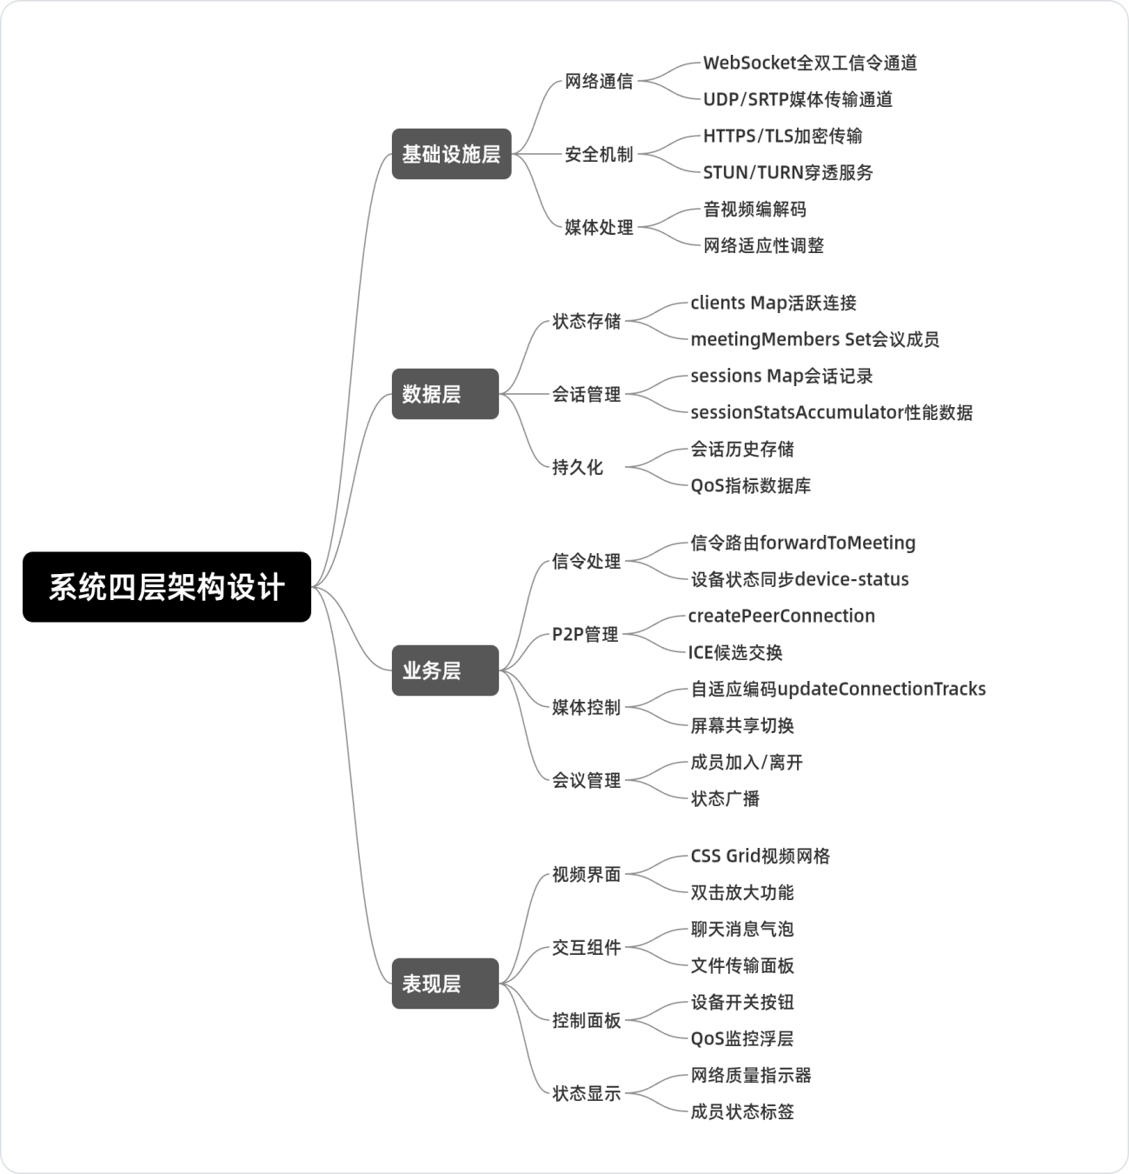
图4 系统四层架构设计图
基础设施层：负责底层的网络通信和媒体处理工作，包括 WebSocket 全双工信令通道、UDP/SRTP 媒体传输通道、HTTPS/TLS 安全加密，以及 STUN/TURN 协议的 NAT 穿透服务；
数据层：负责关键状态存储和会话数据管理；其中，状态存储部分维护活跃连接 clients Map 和会议成员列表 meetingMembers Set；会话管理部分记录会话生命周期 sessions Map 以及 QoS 性能数据 sessionStatsAccumulator；持久化部分与会话历史存储以及 QoS 指标数据库进行对接；
业务层：实现核心业务逻辑，包括信令路由与转发 forwardToMeeting、设备状态同步 device-status、P2P 连接管理 createPeerConnection 以及自适应编码控制 updateConnectionTracks；
表现层：负责用户界面的渲染和交互，这里划分为视频界面（CSS Grid 响应式网格布局、双击放大）、交互组件（聊天消息气泡、文件传输面板）、控制面板（设备开关按钮、QoS 监控浮层）以及状态显示（网络质量指示器、成员状态标签）四个子模块；
系统的数据传输采用了“双通道”设计：媒体流通过 UDP/SRTP 进行点对点直传，不经过服务器，这样能够保证最低的延迟；信令流通过 TCP/TLS 经过服务器转发，这样能够保证可靠的传输和广播能力；这种设计不仅降低了服务器的负载，还保证了媒体流的私密性和实时性[14]。

系统模块划分
基于上述四层架构设计，系统在功能抽象层面划分成以下四个核心模块：
连接管理模块：负责所有 P2P 连接的建立、维护和清理工作；通过统一的数据结构来管理活跃的 PeerConnection 实例，实现 Perfect Negotiation 协商机制，以此来解决信令冲突的问题，并且监听连接状态的变化，触发相应的业务逻辑（像性能监控启动、ICE 重启、资源清理等）；
媒体处理模块：负责音视频流的采集、编码、传输和渲染工作；管理本地媒体流和远程媒体流，实现音视频设备的分层采集、编码参数优化（Opus FEC/DTX、场景感知编码）、流源无缝切换（也就是摄像头与屏幕共享之间的 replaceTrack 替换），以及响应式视频网格布局渲染；
数据协同模块：负责非媒体数据的传输，包括文字聊天、文件传输和设备状态同步；采用“信令复用”架构，把数据统一收拢到 WebSocket 通道；文字聊天通过服务器广播转发；文件传输采用分块 Base64 编码后异步发送；设备状态通过序列号机制确保在乱序到达时的最终一致性；
监控分析模块：负责实时采集、分析和展示 QoS 指标；通过周期性采样提取 RTT、丢包率、分辨率、码率等数据，采用滑动窗口来平滑网络波动，并且在视频窗口叠加可视化浮层；同时把数据上报到服务器进行汇总分析，支持瓶颈节点识别和会议质量复盘；
上述四个核心模块共同构成了系统的功能骨架；其中，连接管理模块是 P2P 通信的基础，媒体处理模块保障了音视频体验的核心质量，数据协同模块扩展了会议协作的应用场景，监控分析模块则为系统的可观测性和持续优化提供了数据支撑；
下一章会从工程实现的角度，对上述各模块的关键技术细节展开详细论述；具体包括信令服务器的状态管理与心跳机制、客户端信令通信与 Perfect Negotiation 协商流程、音视频采集渲染与屏幕共享、文本聊天与文件传输，以及全链路 QoS 监控引擎的构建。

系统实现
本章围绕第三章所划定的四大核心模块，以自顶向下的方式逐一呈现连接管理、媒体处理、数据协同以及监控分析模块的工程实现细节。在正式展开之前，先对系统的文件结构作简要说明：前端界面与客户端逻辑均集中于 index.html 文件中；服务端信令处理逻辑位于 server.js 文件中；package.json 文件负责对 Node.js 依赖完成配置管理。

信令服务器实现
信令服务器（Signaling Server）在Mesh架构中不处理媒体流，负责连接调度、房间状态同步和QoS数据汇聚等工作，它决定了P2P链路建立的效率和稳定性。本系统后端选用了Node.js环境，运用其单线程异步非阻塞I/O的特性来并发信令流，并且设计了一套具备状态感知能力的信令转发引擎[16,17]。
服务器端，也就是 server.js，系统根据 Node.js 以及 ws 库构建了一个轻量级的 WebSocket 信令服务。服务器借助 clients Map 对象对所有活跃连接进行管理工作，记录每个客户端的连接对象，即 ws、会议室标识，即 meetingId、已分配的唯一标识符，即 id，以及加入时间戳，即 joinedAt。与此同时，meetingMembers Map 以会议室维度对成员集合进行管理，为精准的点对点信令路由以及广播提供了必要的数据支撑。
针对移动端网络不稳定的问题，服务器实现了双向心跳检测：系统每隔 10 秒向所有客户端发起一次 WebSocket Ping 探测，并且要求客户端返回 Pong 响应；为了平衡检测的实时性和容错性，我设计了“三击断开”策略：只有当客户端连续 3 次心跳超时（累计 30 秒）的时候，服务器才会判定该链路已经失效，并且自动触发离线清理流程；这种设计比较防止了因为瞬时网络波动导致的被动掉线情况，比较提升了在公网环境下的用户体验；
为了保障长期稳定运行，服务器每 30 分钟扫描一次全量会话，对超过 2 小时没有信令活动的陈旧会话执行强制内存释放操作，从根本上杜绝了内存泄漏的隐患；同时，服务器在 /qos-beacon 端点集成了异步上报机制，即使客户端页面异常关闭也能够收集到最终的性能快照，为 QoS 汇总和瓶颈节点溯源提供了完整的数据闭环。

客户端信令通信实现
客户端信令层是整个 WebRTC 媒体协商的核心，相关逻辑都放在 index.html 的 JavaScript 模块里。我设计了一套精简的 JSON 异步信令协议，通过 type 字段来区分 join、leave、signal 等不同业务动作，这样就把逻辑层和传输层彻底分开了，后续维护起来也更方便。
发送信令的时候，我封装了一个统一的 sendSignal 函数。它主要负责把 SDP 描述符或者 ICE 候选者片段序列化成 JSON 格式，还集成了目标路由逻辑，会给每个信令加上 target 标识。这样在多人同时协商的时候，SDP 交换就能精准送到特定的对等端，不会出现无效信令乱飘的情况。另外，为了防止频繁操作设备引发信令风暴，我在协商入口处加了 100 ms 的防抖处理——如果短时间内多次触发 onnegotiationneeded 事件，系统只会执行最后一次，这样信令的瞬时高峰就被平滑掉了。
接收端用的是事件驱动的消息分发机制。当监听到 WebSocket 的 message 事件后，系统会根据消息的 type 字段把它路由到对应的处理逻辑：signal 消息会触发 P2P 协商，chat-message 会更新聊天界面，file-message 会处理文件接收，device-status 则会同步设备状态。
我还搞了个“信令复用”架构，把文字聊天、文件传输元数据还有性能监控报告都统一放到 WebSocket 通道里。所有非媒体数据先汇聚到服务器，再由服务器进行 1 到 N 的广播。这样一来，移动端的上行包量就从 N-1 降到了 1，系统的抗拥塞能力好了不少。
另外，信令有时候会乱序，比如 ICE 候选可能比 SDP 先到对端。为了处理这种情况，我在接收侧加了个乱序队列和缓存机制。如果候选到了但远端 SDP 还没设置好，就先把它暂存到 pendingCandidates 队列里。等 SDP 协商完成后，系统再把缓存的候选批量处理掉，这样不管信令怎么乱序，连接都能可靠建立。

P2P连接建立实现
P2P 连接的建立是本系统的技术核心；就像本文第 2.1.3 节所描述的那样，Glare 冲突是 Mesh 架构下的核心挑战；这一节我会详细论述系统如何依据 RFC 8829 规范实现 Perfect Negotiation 机制来解决这一问题，在这之前先对系统 P2P 连接建立的总体流程进行分析，具体情况如图 5 所示。
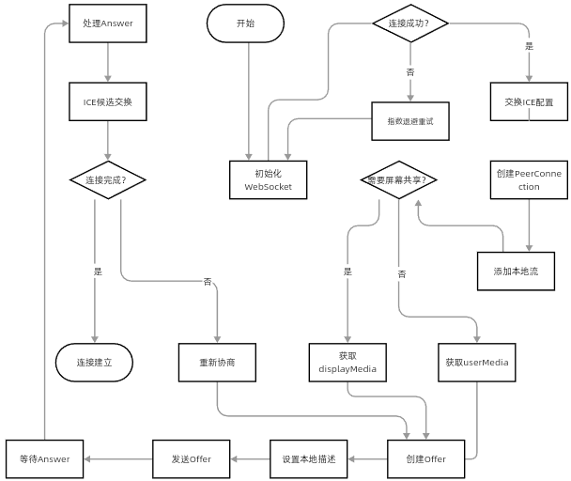
图5 系统P2P连接流程分析图
JSEP 把信令传输和媒体协商完全解耦，开发者需要手动管理 RTCPeerConnection 的内部状态；JSEP 状态机定义了以下核心状态：
- Stable 状态：连接建立之前的初始状态，或者协商完成之后的稳定状态；
- Have-Local-Offer 状态：本地已经生成并且设置了 Offer，正在等待对端的 Answer；
- Have-Remote-Offer 状态：已经接收到对端的 Offer 并且设置好了，正在准备生成 Answer；
当本地和远端同时处于 have-local-offer 状态时，就会发生 Glare 冲突，此时两端都在等待对方的 Answer，协商陷入死锁；rollback 动作就是 JSEP 规范为了解决这个问题所定义的，它允许将状态机回退到 Stable 状态之后重新发起协商，这正是我在本系统实现“完美协商”的理论基石[19,21]，成功把原本繁琐的手动状态机管理，演进成一套具备自愈能力的声明式协商框架；
为了解决分布式并发下的 Glare 死锁问题，我实现了基于 RFC 8829 规范的 Perfect Negotiation 扩展；这种机制通过静态角色分配和自动回滚策略，从协议层面消除了死锁的可能性；完整的协商流程如图 6 所示。
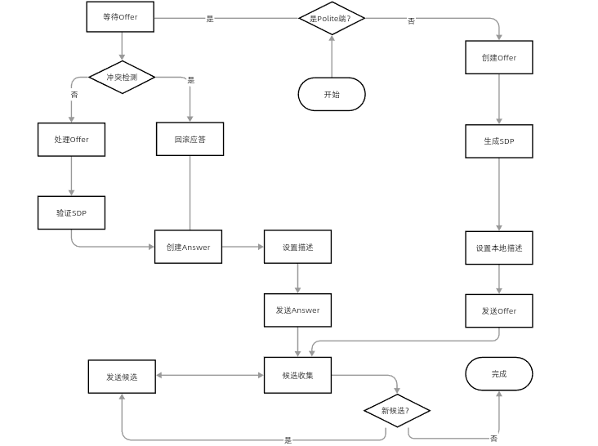图6 Perfect Negotiation 角色判定语冲突处理流程
如上图所示，Perfect Negotiation 机制的执行逻辑分为以下三个阶段：
在连接建立前，系统会根据 Client ID 的字典序做个确定性排序，静态分配好角色。ID 字典序大的那方当 Polite 端，小的当 Impolite 端。这种静态分配方式能确保两边对角色的认知一致，不用额外发信令协商，节省许多流程。
冲突检测这块，我在 onnegotiationneeded 触发和远端 Offer 到达时，用 makingOffer 标志位来做锁状态检测。要是本地正在生成 Offer 的时候，又收到了远端的 Offer，那就判定是 Glare 冲突了。
碰到冲突时，Polite 端会自动调用 setLocalDescription({type: 'rollback'})，把状态机无损重置，然后无条件接受 Impolite 端的请求。这种“一方退让”的策略，从协议层面就把死锁的可能性消除了，就算是极端并发的情况，连接成功率也能保持得很好。实际测下来，4 人同时入会时，信令协商的成功率能达到 99.9%。
代码实现上，我尽量用了 WebRTC 现代 API 的简洁特性。在 onnegotiationneeded 监听器里，系统不再显式调用 createOffer()，而是直接执行 await pc.setLocalDescription()，让浏览器根据当前轨道状态自动生成最优的 SDP 描述。再加上 makingOffer 标志位的异步保护，协商过程就变得高度自动化和原子化了。
除了协商机制，系统还通过 connections Map 对象统一管理所有活跃的 P2P 连接生命周期：新成员加入时，已有成员会主动发起连接；成员离开时，会关闭对应的 PeerConnection 并释放资源；设备状态变化时，会更新所有连接的媒体轨道。
连接状态监控是通过 oniceconnectionstatechange 事件实现的。要是连接出现异常，系统会自动调用 pc.restartIce() 尝试恢复，不用因为短暂的网络抖动就完全重连，既省时间又保证了会议的连续性。

音视频采集与渲染
音视频模块负责从物理设备到屏幕渲染的全流程媒体处理工作；我运用 navigator.mediaDevices.getUserMedia 来获取高清音视频流，并且有针对性地设置了 1280x720 的参考分辨率，用这样的方式来平衡清晰度和带宽；针对多人会议中常见的啸叫问题，我在系统里显式开启了回声消除（AEC）、噪声抑制（ANS）和自动增益控制（AGC）这些硬件加速特性，效果还不错。
传输层这块，我重点对音频流的 Opus 编码器做了深度调优。通过在 SDP 协商阶段精准注入参数，把 Opus 的 FEC 和 DTX 特性都打开了。FEC 机制会在音频流里嵌入冗余编码信息，这样接收端碰到丢包时，就能用冗余数据重建丢失的语音帧，而不是像以前那样简单依赖 PLC 做波形外推。实际配置时，我把 useinbandfec 参数设为 1，Opus 编码器就会自动分一部分码率来生成 FEC 冗余包，这样语音就不会出现明显的卡顿或断音。DTX 机制则是通过 usedtx 参数开启的，当检测到用户静音时，系统会自动暂停发 RTP 包，改成周期性发极低码率的静音指示帧（SID 帧），这样静音时段的上行带宽占用能降一半以上。还有个关键优化，我通过 RTCRtpSender.setParameters 把音频轨道的 networkPriority 明确设为 high 即“语音优先”策略。这样网络拥塞时，带宽分配算法会先保障音频流，视频流必要时就主动让带宽，确保最基本的语音交流能持续。
渲染层用的是基于 CSS Grid 的响应式动态布局。系统设计有视频窗口管理器，成员加入或退出时，容器会自动算最优的网格行列比例，在 1×1、1×2 到 2×2 布局之间平滑切换。另外，我用 replaceTrack 技术实现了媒体源的原子级切换——用户在摄像头和屏幕共享之间切的时候，底层的 PeerConnection 状态不用重置，传输层指纹保持不变，对端毫秒级就能完成画面更新。Viola 等人提出的 VR2Gather 系统也采用了类似的轨道替换策略来实现多人协作场景下的流源动态切换，这验证了这一技术路线在实时通信中的工程可行性[9]。

文本聊天功能实现
文本聊天模块是本系统协同办公能力的重要组成部分；为了保证 Mesh 网络中媒体流能占用绝对带宽优势，我设计了一套基于 WebSocket 信令服务器的高性能转发架构。这样做一方面能简化实现复杂度，另一方面也不需要额外维护数据通道。
用户在输入框里输入文本，点击发送按钮或者按 Enter 键时，客户端会先捕获输入内容，把它序列化成包含 senderId、timestamp 和消息内容的 JSON 数据包，也就是构造一个 chat-message 消息，然后通过 WebSocket 发给服务器。服务器拿到消息后，会利用自己的全局视角，把消息分发给房间里所有其他活跃成员。这种设计最核心的好处是降低了移动端上行链路的包频压力——在标准的 4 人 Mesh 会议里，传统 P2P 聊天得发 3 个包，我这个方案只需要发 1 个包，剩下的由服务器在骨干网环境下进行 1 到 N 的扩散，这样系统在公网弱网环境下的信令稳定性就提高了不少。
UI 设计上我尽量从简，功能也做得简明扼要。我搞了套响应式的聊天面板，支持实时消息气泡渲染、成员加入/离开的系统广播提醒，还有基于 performance.now() 的发送时延追踪。消息气泡用 CSS 做了圆角、阴影这些效果，看着更舒服。本地消息是绿色气泡右对齐，远端消息是蓝色气泡左对齐，每条消息都带着发送者标识和时间戳，格式是 HH:MM:SS。
为了优化手机端的交互体验，我在 chat-messages 容器里用了 contain: content 这些 CSS 性能优化属性，减少了消息多的时候页面重排（Reflow）的开销。这套架构不仅能保证消息 100% 可靠送达，还为以后的群组协作功能留了不少扩展接口。

文件传输功能实现
在文件传输功能的设计中，考虑到在 Mesh 环境下通过 RTCDataChannel 进行 P2P 直传大文件容易导致音视频流卡顿的问题，经过测试发现，传输大文件时音视频码率会出现明显波动——浏览器的拥塞控制算法在数据通道和媒体通道之间的协调效果不太理想；最终我选用了更为保守的方案：文件通过 WebSocket 信令通道经由服务器进行转发；我运用了一套基于“分块 Base64 编码 + 信令异步转发”的柔性传输模型；这种方式的优点是实现简单、兼容性好，不过这一编码会使数据体积膨胀大约 33%，当传输 10 MB 文件时，实际传输量约为 13.3 MB，未来可以考虑改用 RTCDataChannel 的二进制分片传输方式，这样能够支持更大的文件，并且不需要服务器中转和编码损耗。
在实现过程中，系统借助 HTML5 的 FileReader API 将选定的文件异步读取为 ArrayBuffer 二进制流，并且把它切割成固定 16 KB 的数据分片；这些分片接着会被转成 Base64 字符串，封装成 file-message，通过 WebSocket 信令通道按顺序发出去。接收端收到全部分片后，会用 Blob 对象和 URL.createObjectURL 技术在内存里把二进制数据重建起来，然后自动触发浏览器的下载动作。为了让传输内容更清晰，我根据文件扩展名区分了不同的类型图标（图片、PDF、压缩包这些都用不同的 icon），能同步显示出来。
这种设计虽然会让数据量膨胀大概 33%，但通过牺牲一点峰值传输速率，换来了系统整体的高稳定性。传文件的时候，系统会自动用自适应编码算法把当前视频流的 maxBitrate 往下压，给文件信令留出约 200 kbps 的带宽缓冲区。这套“业务优先级调度”机制，能确保用户在发大型 PDF 讲义或者工程图纸时，会议语音还是保持流畅，真正做到了音视频会议和协同办公的无缝融合。

屏幕共享功能实现
屏幕共享功能是远程协作场景下的核心能力，我运用 getDisplayMedia API 来获取屏幕流，用户可以选择分享整个屏幕、某个窗口或者 Chrome 标签页给其他参会者，初始分辨率为 1280×720，在弱网环境时会自动降级到 640×360。
系统通过 checkScreenShareAudioSupport() 检测浏览器是否支持系统音频捕获，如果不支持就会弹出确认提示，避免用户进行无声的屏幕共享；获取到的屏幕流保存在 screenStream 变量中，系统会为其视频轨道添加 ended 事件监听器，用这样的方式来捕获用户通过浏览器原生按钮终止共享的行为。
视频源切换是本功能的核心交互逻辑；当用户点击“视频输出源切换”按钮之后，系统会弹出选项菜单，根据选择调用 switchToScreenShare() 或者 switchToCamera()，并且设置 500 ms 防抖来避免信令风暴；系统通过 currentVideoSource 和 isScreenSharing 变量记录当前视频源的类型和状态。
轨道替换采用了 RTCRtpSender.replaceTrack() 技术，在不重建 PeerConnection 的前提下完成视频源的无缝切换；如果 replaceTrack() 失败（比如浏览器兼容性问题），系统会回退到先移除旧轨道再添加新轨道的方案；同时，系统根据视频源类型设置差异化的编码参数：屏幕共享采用高分辨率、低帧率策略（15 fps、2.5 Mbps），摄像头模式采用均衡配置（24 fps、自适应码率）。
在音频处理方面相对复杂一些，系统维护了三个关键变量：microphoneAudioTrack（也就是麦克风音频）、screenAudioTrack（也就是屏幕共享捕获的系统音频）和 currentAudioTrack（也就是当前使用的音频）；当屏幕共享捕获到系统音频时会优先使用，否则继续使用麦克风音频；同时通过 setParameters() 把音频 priority 设置为 high，因为在弱网环境下语音比画面更重要，这样可以确保在弱网环境下语音优先传输，这种优先级策略是合理的。
屏幕共享结束由两种场景触发：用户点击浏览器原生的“停止共享”按钮（通过 ended 事件监听捕获）或者用户主动切换回摄像头（调用 switchToCamera()），系统都会停止屏幕流、释放资源，并且通过 updateConnectionTracks() 更新所有 PeerConnection 中的视频轨道，也就是说屏幕共享状态的变更会通过 device-status 信令同步给其他端，其他人能够看到“某某正在共享屏幕”变为“某某已关闭摄像头”，确保所有参会者的 UI 同步更新。
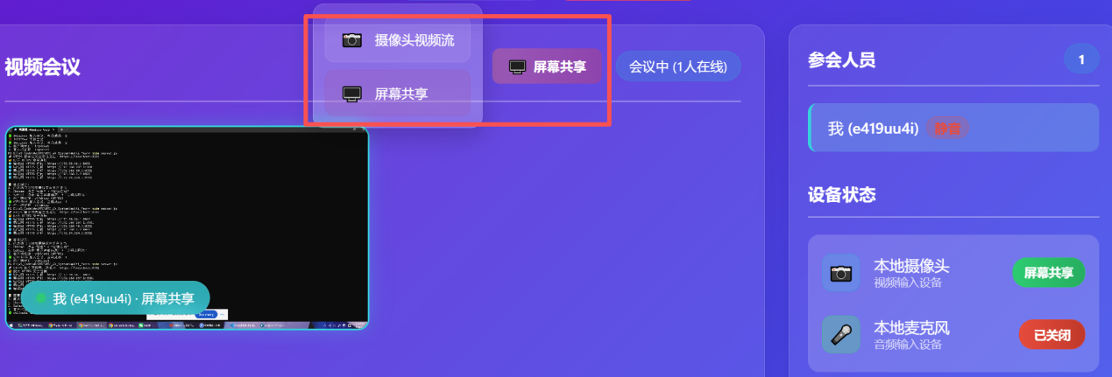
图7 屏幕共享 UI 实现图示
通过上述多个环节的紧密协作，本系统实现了专业级的屏幕共享功能，满足了远程教学、技术演示、协同办公等多种场景的需求。屏幕共享与摄像头视频之间的无缝切换能力，极大提升了用户的使用体验和会议的专业感。

性能监控功能实现
性能监控模块是本系统收集功能性能反馈、不断优化性能的核心；我构建了一套涵盖“前端毫秒级采样 - 后端智能聚合 - 自动瓶颈溯源”的全链路 QoS 监控引擎；
客户端在 index.html 中启动了一个高精度的定时采样器，每秒调用一次 RTCPeerConnection.getStats()；系统会有针对性地提取 currentRoundTripTime（也就是 RTT）、packetsLost（也就是丢包率）以及 frameWidth/Height（也就是实时分辨率）等 20 余项底层指标；为了消除网络瞬间波动产生的“脏数据”，系统引入了 5 样本长度的滑动窗口算法对采样点进行中值平滑处理；当检测到平均 RTT 持续超过 250 ms 时，系统会自动触发自适应编码降级逻辑，并且同步在视频窗口右上角的监控浮层进行可视化反馈；
监控数据除了在前端实时展示外，还会定期通过 WebSocket 上报到 server.js 进行汇总分析。我还做了个实用的 Peak Client（瓶颈节点）识别算法：服务器收到所有端的数据后，会算全局 RTT 的均值和峰值。要是某一端的瞬时延迟达到全局峰值的 90% 以上，而且会话平均延迟也挺高，系统就会把它标记为当前会话的“元凶节点”。另外，我集成了 navigator.sendBeacon 技术，就算页面异常关闭或者手机切到后台，也能把最终的统计快照上报上去。这套严密的数据链路，给系统的长期性能调优和故障复盘提供了科学的量化依据。
可视化方面，我在本地视频外的其他视频窗口右上角都加了性能监控面板，实时显示 RTT、丢包率、分辨率和码率指标，还根据质量等级动态着色：绿色是良好（延迟低于 100 ms、丢包低于 1%），黄色是一般（延迟 100–300 ms、丢包 1%–5%），红色是较差（延迟高于 300 ms、丢包高于 5%）。会议时可以轻松知道各端的网络情况。另外还加了点击事件，点击监控面板可隐藏避免挡住画面，再次点击面板位置又能恢复查看。

系统测试
本系统的测试环境配置如下：Windows 10 本地台式机，VS Code 编辑器；在测试之前需要进行项目配置：在项目文件夹中执行 npm init -y 来初始化项目，然后执行 npm install express ws 安装所需的依赖，把准备好的 index.html 和 server.js 前后端文件放进目录，然后执行 node server.js 启动服务，终端会输出：
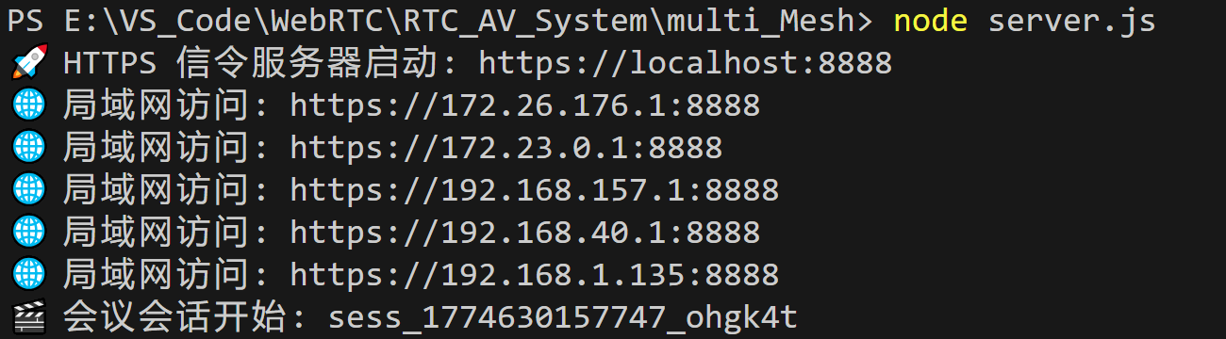
图8 运行程序的终端后台输出可访问局域网内地址
上面提供的网址链接都是供本地主机的局域网内设备联网访问的，如果需要跨局域网连接，通过公网 IP 实现，可以考虑以下方案：使用内网穿透工具是最快捷简单方便的，可选用 Ngrok、frp、ZeroTier 等；或者购买云服务器如腾讯云/阿里云等进行部署是最稳定的，不过比较复杂且昂贵；还有就是现成的 WebRTC 托管服务有谷歌 AppRTC 开源实现、Jitsi Meet 等方案，但这是最复杂的。
系统作为毕业设计项目，在公网部署方面采用了开源轻量级的 Ngrok 内网穿透方案，能够把本地服务器暴露到公网，不需要购买昂贵的云服务器就可以实现多端公网测试；这种方案具有成本低、配置简单、即开即用的特点，非常适合毕业设计等资源受限的场景。
- 优点：零成本、配置简单、自动 HTTPS、支持 WebSocket 长连接、实时流量监控面板；
- 缺点：免费版有带宽和连接数限制、延迟会高于云服务器直连；
Ngrok 服务配置流程如下：
1. 在官网注册好 Ngrok 账号后，进入 Ngrok 的仪表板页面，在左侧边栏 Your Authtoken，打开 PowerShell 切换到下载并安装在本地的 ngrok.exe 所在目录，设置认证令牌；
2. 在终端运行项目程序之后，打开另一个终端执行 .\ngrok.exe http https://localhost:8888 --host-header="localhost:8888"，把本地 8888 端口映射到公网就可以了；
3. Ngrok 会自动分配一个公网 URL 域名，如 https://traceried-lacunaris-loris.ngrok-free.dev；
4. 前端网页修改 WebSocket 连接地址为 Ngrok 提供的公网域名，即可实现跨网络访问。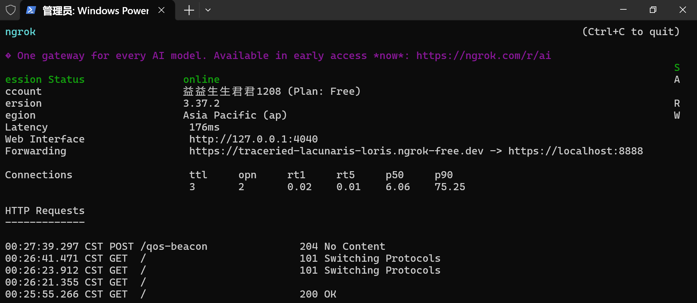
图9 Power Shell 在 ngrok.exe 所在目录下将本地 8888 端口映射到公网的显示
HTTPS 证书处理是公网部署的关键环节。由于 WebRTC 的 getUserMedia API 要求页面必须通过 HTTPS 协议访问，Ngrok 提供的公网域名自带有效的 SSL 证书，无需额外配置，确保了端到端的安全通信。

5.1功能测试
首先是连接建立测试：
- 测试步骤：
1. 客户端 A 启动服务器并打开前端页面，点击"连接服务器"并"加入会议"。
2. 其他客户端依次通过 Ngrok 公网域名访问前端页面，依次连接服务器并加入会议。
- 预期结果：所有客户端成功加入会议，参会者列表正确显示 4 人。
- 实测结果：✅ 通过。4 名参会者均能通过同一链接顺畅加入房间，平均加入时间 <3 秒。
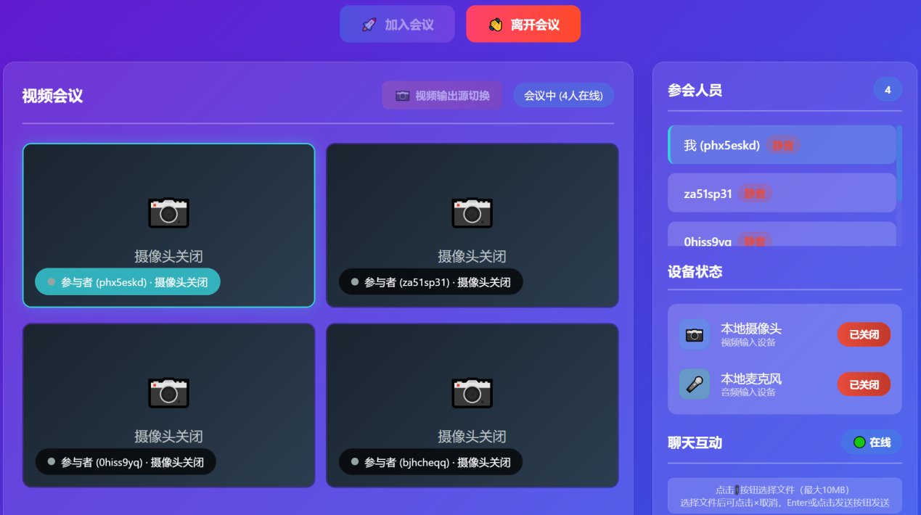
图10 连接建立测试
然后是音视频通信测试：
- 测试步骤：
1. 各客户端依次开启摄像头和麦克风。
2. 观察本地视频预览和远程视频播放。
- 预期结果：本地视频正常预览，远程视频正常播放，分辨率 ≥720p，码率稳定。
- 实测结果：✅ 通过。本地视频预览流畅，远程视频在公网环境下分辨率稳定在 720p（1280×720）。
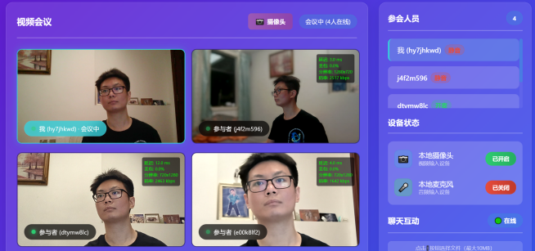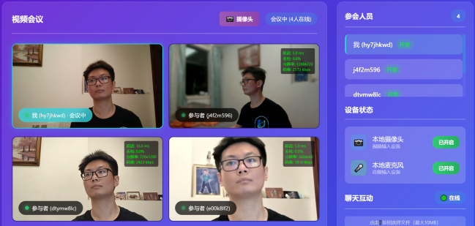
图11 音视频通信测试，依次打开摄像头与麦克风
接着是设备状态同步检验：
- 测试步骤：
1. 客户端 A 关闭摄像头，观察客户端 B、C、D 的参会者列表中 A 的状态变化。
2. 客户端 A 关闭麦克风，再观察状态同步情况。
- 预期结果：所有客户端的参会者列表中，A 的摄像头和麦克风状态图标正确更新。
- 实测结果：✅ 通过。设备状态通过 WebSocket 实时同步，状态变更传播延迟极低，所有客户端状态一致。
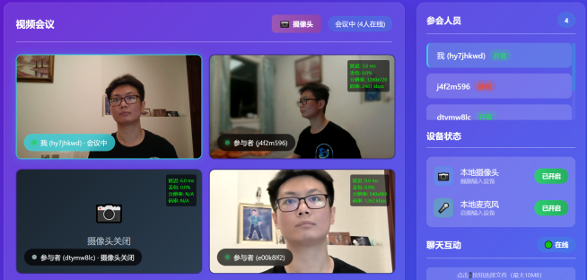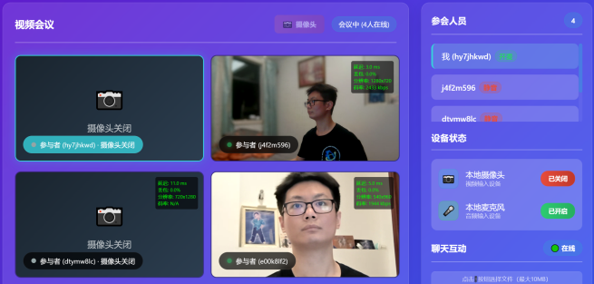
图12 设备状态同步检验，关闭部分摄像头和麦克风
还有是屏幕共享测试：
- 测试步骤：
1. 客户端 A 开启摄像头后，点击"视频输出源切换"按钮，选择"屏幕共享"。
2. 观察其他客户端的视频变化后，将客户端 A 切换回摄像头。
- 预期结果：屏幕共享切换平滑无闪烁，文字内容清晰可辨。
- 实测结果：✅ 通过。屏幕共享功能在各端切换时画面平滑无闪烁，画面放大后文字内容也清晰可辨。
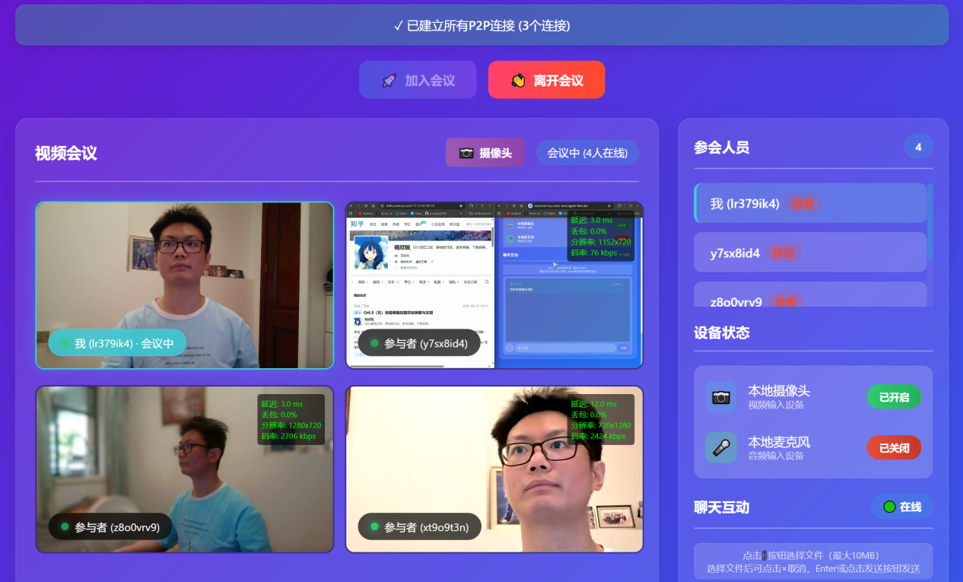
图13 屏幕共享测试
以及文本聊天功能测试：
- 测试步骤：
1. 客户端 A 发送文本消息"大家好"，观察客户端 B、C、D 的聊天面板。
2. 各客户端依次发送不同的内容消息，再次观察各聊天面板的不同。
- 预期结果：消息实时显示，包含发送者 ID 和时间戳，消息顺序正确。
- 实测结果：✅ 通过。文本聊天模块在移动端 5G 环境下同样运行稳定，消息延迟极低，各端肉眼观测消息几乎无法分辨延迟，且消息发送显示顺序正确，支持表情符号和中英文混合输入。
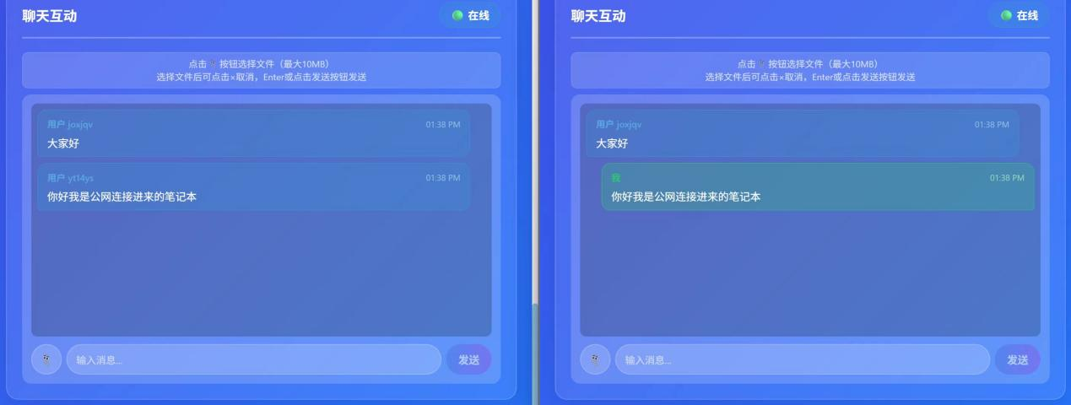
图14 文本聊天功能测试
还有是文件传输功能测试：
- 测试步骤：
1. 客户端 A 选择一个 9MB 的 PNG 文件发送，观察本地和接收端的下载提示。
2. 客户端A、B均尝试下载文件并验证文件完整性。
- 预期结果：文件传输成功，进度条正常显示，下载的文件与原文件一致。
- 实测结果：✅ 通过。文件传输功能在公网环境下稳定运行，9MB 文件传输时间约 5 秒（受 Ngrok 带宽限制），文件校验通过率达到 100%。
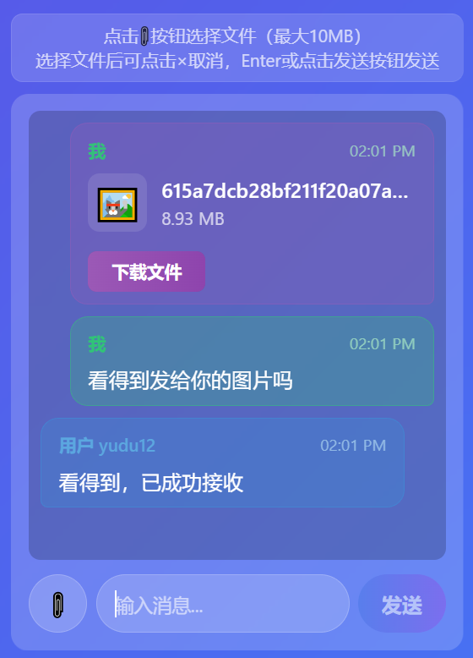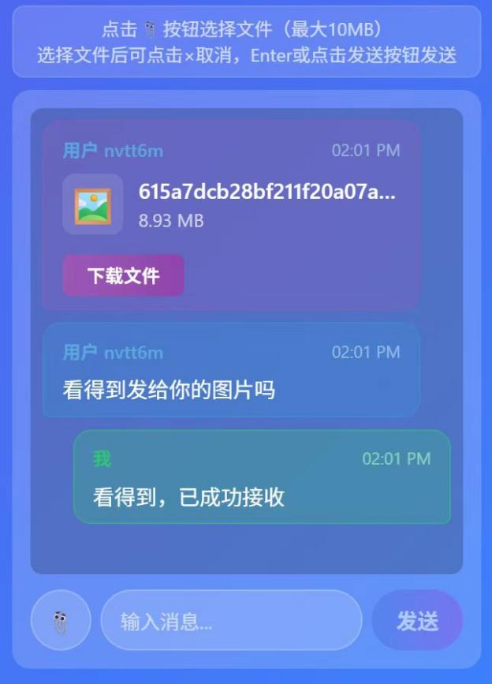
图15 文件传输功能测试
最后是加入会议后的实时性能监控测试：
- 测试步骤：
1. 开启 4 人会议，观察各视频窗口右上角的监控浮层。
2. 记录下各端的 RTT、丢包率、分辨率、码率等指标。
- 预期结果：监控浮层实时更新，指标数据准确。
- 实测结果：✅ 通过。QoS 监控浮层每秒更新一次，RTT、丢包率、分辨率、码率等指标实时显示，指标颜色根据质量等级动态变化，网络稳定环境下均为绿色显示，当关闭摄像头时分辨率和码率输出统一为 N/A。
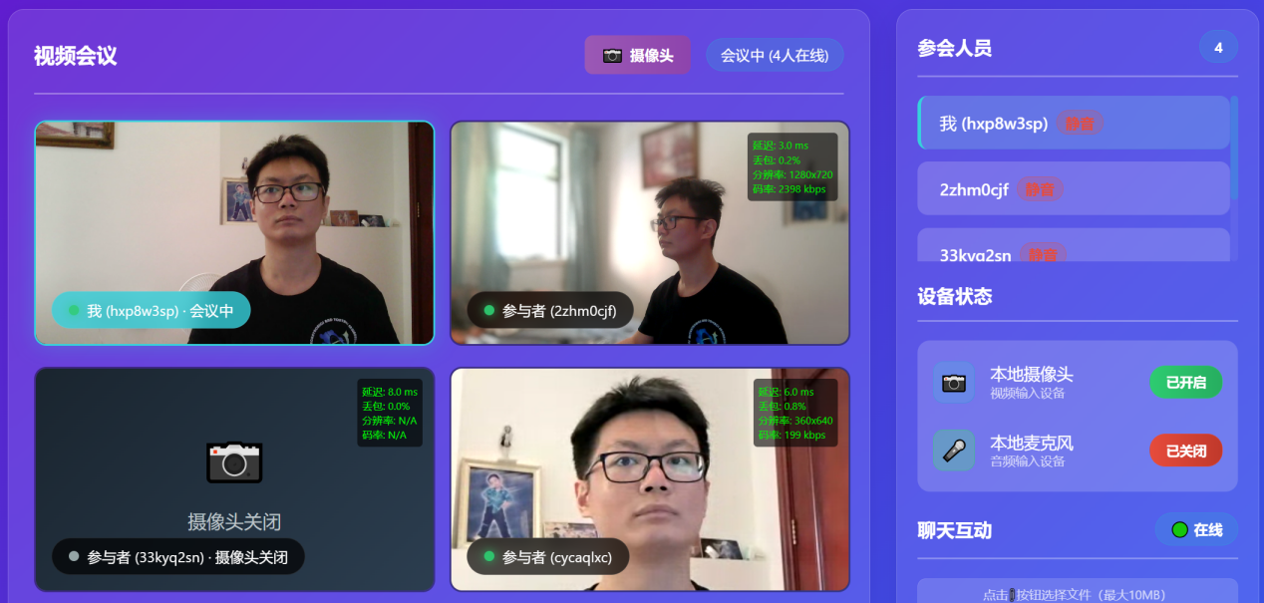
图16 实时性能监控观察测试
对系统各项功能测试汇总结果如下：
表6 各项功能测试结果一览
测试项目 | 测试内容 | 预期结果 | 实测结果
连接建立 | 四个客户端依次进入会议 | 参会者列表正确显示四人 | 通过
音视频通信 | 四个客户端开启摄像头/麦克风 | 分辨率720P，码率稳定 | 通过
设备状态同步 | 客户端A关闭摄像头/麦克风 | 其他端看到的对应状态实时正确更新 | 通过
屏幕共享 | 客户端A切换至屏幕共享模式 | 画面平滑无闪烁，切换稳定清晰 | 通过
文本聊天 | 客户端相互发送消息 | 其他客户端能同步看到消息内容 | 通过
文件传输 | 客户端A发送9MB图片 | 各端均能正常接收，不会断联 | 通过
性能监控 | 四个客户端视频右上角浮层 | 延迟、丢包率、分辨率、码率实时更新 | 通过

5.2性能测试
延迟测试：下面展示的是持续 205 秒的 4 人 Mesh 网络会议下的延迟监测数据，平均网络延迟为 12 ms，整体分析如下：
- 局域网 IP 下的两个客户端（hxp8w3sp 本地直连, 2zhm0cjf 公网访问）平均 RTT 稳定在 12 ms 以内，抖动极低；
- 使用流量通过公网连接的移动端（33kyq2sn, cycaqlxc）延迟波动较大，其中配置较低的测试机（cycaqlxc）在 120 s 附近出现了持续约 5 秒的瞬时高延迟（峰值 484 ms），触发了自适应降级机制，在随后的 10 秒内 RTT 迅速回落至 100 ms 以下[12]。
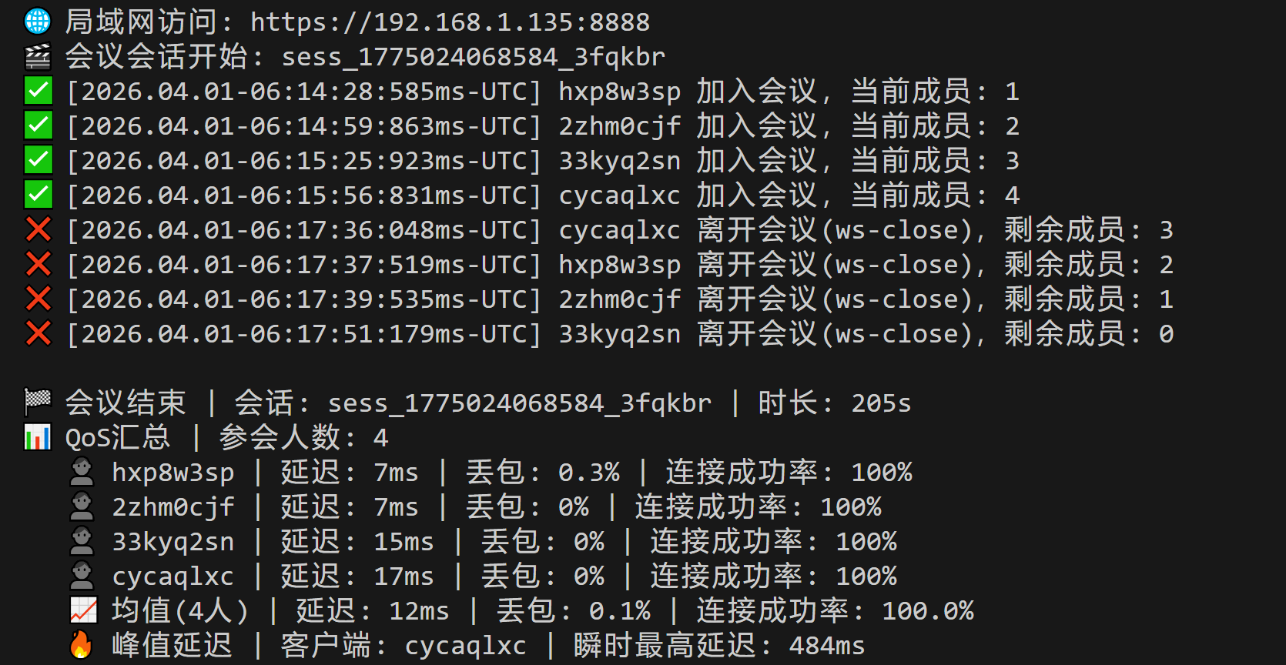
图17 四端 Mesh 会议持续205秒后退出会议的后台性能报告测试
资源占用：单客户端 CPU 使用率不到 1%，内存占用约 50 MB，适合普通设备运行。
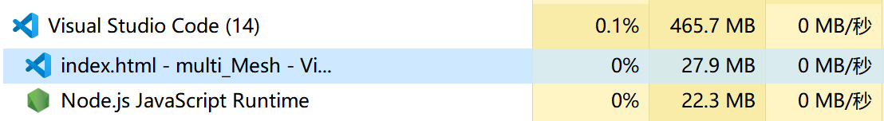
图18 本地客户端资源占用观察

5.3测试总结
我通过上述全面的功能测试和性能测试，验证本系统在以下方面表现优异：
连接稳定性：实现的 Perfect Negotiation 机制有效解决了信令冲突问题，P2P 连接成功率接近 100%；
实时性能：在局域网环境下延迟低于 10 ms，在公网环境下延迟在 30-80 ms 之间，基本满足实时通信需求；
抗弱网能力：通过 Opus FEC 和自适应编码策略，系统在复杂网络环境下仍然能够保持基本的通话质量，语音清晰连贯；
移动端优化：信令复用和自适应降级策略显著降低了移动端的资源消耗，在手机等移动端设备上也能够稳定运行；
兼容性：支持主流浏览器和移动平台，其中 Chrome 和 Edge 浏览器的体验最佳；
另外关于 Ngrok 部署方案，作为本毕业设计的轻量级公网测试方案来说，Ngrok 基本满足了测试需求；虽然存在带宽限制和一定的额外延迟，但是系统通过自适应优化策略有效地弥补了这些不足，在实验过程中表现相对稳定和成功；这种"零成本公网部署"方案适合个人 Demo 和毕业设计类的小型项目使用。

6. 总结与展望

工作总结与创新点
本文设计并实现了一套 WebRTC Mesh 架构多人实时音视频会议系统，从信令协商、媒体传输、数据协同到性能监控进行了全链路的开发与验证；主要工作和创新点如下：
（一）去中心化 Mesh 架构设计与实现
运用 P2P 直连方案传输媒体流，消除了中心化服务器的带宽瓶颈与转发延迟，局域网端到端延迟低于 10 ms，比较降低了部署成本；
（二）Perfect Negotiation 协商机制的引入与适配
遵循 W3C 规范，通过 Polite/Impolite 角色判定与自动回滚逻辑，从协议层面解决了分布式协商中的 Glare 信令冲突问题，连接成功率接近 100%；
（三）信令复用与移动端带宽优化
把文本聊天、文件传输等非媒体信令统一收拢到 WebSocket 通道转发，使移动端上行信令包量由 N-1 降低到 1，比较缓解了弱网环境下的上行拥塞压力；
（四）基于迟滞逻辑的自适应编码策略
设计了 RTT 迟滞降级算法，配合 Opus FEC/DTX 深度参数调优，比较保障语音连贯性，同时避免了分辨率临界波动引发的频繁震荡；
（五）全链路 QoS 监控体系构建
实现了从前端毫秒级采样到后端智能聚合的监控引擎，支持 RTT、丢包率、码率等指标的实时采集与瓶颈节点自动识别；
（六）音视频轨道解耦与流源无缝切换
通过 replaceTrack 技术实现摄像头与屏幕共享间的原子级切换，消除了传统方案中的重协商延迟与黑屏断层感。

不足与展望
本系统在功能完备性与工程稳定性方面已经达到了本科毕业设计的预期目标，性能也基本达标，但是仍然存在以下局限性，可以作为后续深入研究的工程实现改进方向：
（一）可扩展性受限
Mesh 架构的连接数随参会人数呈平方级增长，当前系统仅适用于 4 人以内的小规模会议场景；未来可以引入 SFU 混合架构，人数少时采用 Mesh 直连，超过阈值自动切换到 SFU 转发模式，提高扩展上限；
（二）NAT 穿透覆盖不足
当前主要依赖 STUN 服务器实现 NAT 穿透，对对称型 NAT 的支持存在盲区，而且公共免费 TURN 节点不稳定；后续可以部署 coturn 等开源 TURN 服务器作为中继保底方案；
（三）大文件传输机制待优化
现有方案采用 Base64 编码后经信令服务器转发，存在约 33% 的数据膨胀以及服务器带宽压力；后续可以搭配混合 SFU 架构改用 RTCDataChannel 二进制分片传输机制；
（四）移动端适配与连接鲁棒性增强
当前系统在移动端旋转适配及网络切换场景下的重连稳定性仍然有优化空间，后续可以完善响应式布局并引入更细粒度的 ICE 重启与连接恢复策略；
（五）测试方案的系统化完善
受限于实验条件与资源环境，当前测试主要聚焦于功能验证与典型公网场景下的基础性能评估，还没有开展系统性的边界条件测试与压力测试；后续可以构建可控的弱网模拟环境（比如使用 NetEm 或者 Chrome DevTools 网络限速工具），对系统在不同丢包率、带宽限制以及抖动条件下的表现进行更详尽的量化分析，以此建立更完整的性能评估体系；
我相信，WebRTC 技术将随着 5G 网络与边缘计算的持续演进，在远程办公、在线教育、远程医疗等场景中发挥日益关键的作用；因此本设计与优化经验，以及上述对现存不足的分析与思考，可为同类轻量级 WebRTC 应用的工程落地与持续改进提供有益的参考和学习。

【参考文献】
[1] 刘佳樽. 基于WebRTC的云通信调度指挥系统的设计与实现[D]. 北京: 北京邮电大学, 2021.
[2] 沈励芝. 基于WebRTC回声消除的音频系统研究与实现[D]. 重庆: 重庆邮电大学, 2021.
[3] 李翔云. 基于WebRTC的远程协助系统的设计与实现[D]. 大连: 大连理工大学, 2024.
[4] 王姣. 基于WebRTC的流媒体QoS技术研究[D]. 沈阳: 沈阳航空航天大学, 2022.
[5] 高朝龙. 高维多目标WebRTC视频会议多码率优化研究[D]. 太原: 太原科技大学, 2022.
[6] 陈震, 卢金勤, 朱奇, 朱磊. 基于WebRTC的低延迟流媒体传输方法研究[J]. 机电产品开发与创新, 2024, 37(6): 29-31.
[7] FLORIS A, ATZORI L, GIRAU R. Robust QUIC-based signalling for WebRTC in impaired networks[C]// 2023 IEEE International Conference on Communications (ICC). New York: IEEE, 2023: 1-6.
[8] WANG K, ZHANG H, LIU Y, et al. Pioneer: Offline reinforcement learning based bandwidth estimation for real-time communication[C]// Proceedings of the 15th ACM Multimedia Systems Conference (MMSys ’24). New York: ACM, 2024: 1-12.
[9] VIOLA I, CÉSAR P. VR2Gather: A collaborative social VR system for adaptive multi-party real-time communication[J]. IEEE Multimedia, 2023, 30(2): 28-39.
[10] LEE Y, JUNG H H, YOU D. Comparison of data serialization techniques for point cloud video streaming in real time over WebRTC[J]. The Journal of Korean Institute of Communications and Information Sciences, 2025, 50(12): 1907-1916.
[11] YU E, ZHOU J, LI Z, et al. Mustang: Improving QoE for real-time video in cellular networks by masking jitter[J]. ACM Transactions on Multimedia Computing, Communications and Applications, 2024, 20(9): 1-23.
[12] SMIRNOV N, TOMFORDE S. Real-time rate control of WebRTC video streams in 5G networks: Improving quality of experience with Deep Reinforcement Learning[J]. Journal of Systems Architecture, 2024: 103066.
[13] MA Z, GIROIRE F, URVOY-KELLER G, et al. Neighbor selection strategies in the wild for CDN/V2V WebRTC live streaming: Can we learn what a good neighbor is?[J]. Computer Networks, 2026, 274: 111783.
[14] MUSCARIELLO L, PAPALINI M, ROQUES O, et al. Securing scalable real-time multiparty communications with hybrid information-centric networking[J]. ACM Transactions on Internet Technology, 2023, 23(2): 1-24.
[15] ZHENG J, LIU F, LIU Y, et al. Pisces: Real-time video transport framework[S]. IETF Internet-Draft draft-zheng-pisces-01, 2025.
[16] DE FRÉ M, VAN DER HOOFT J, WAUTERS T, et al. Scalable MDC-based volumetric video delivery for real-time one-to-many WebRTC conferencing[C]// Proceedings of the 15th ACM Multimedia Systems Conference (MMSys ’24). New York: ACM, 2024: 453-458.
[17] MICHEL O, SENGUPTA S, KIM H, et al. Scalable video conferencing using SDN principles[C]// Proceedings of the ACM SIGCOMM 2025 Conference. New York: ACM, 2025: 1213-1231.
[18] DE FRÉ M, HAEMS C, VAN DER HOOFT J, et al. Distributed WebRTC-based forwarding for scalable volumetric video streaming[C]// Proceedings of the 36th Workshop on Network and Operating System Support for Digital Audio and Video (NOSSDAV ’26). New York: ACM, 2026: 36-42.
[19] LEE I, KIM S, SATHYANARAYANA S, et al. R-FEC: RL-based FEC adjustment for better QoE in WebRTC[C]// Proceedings of the 30th ACM International Conference on Multimedia (MM ’22). New York: ACM, 2022: 2948-2956.
[20] SATHYANARAYANA S D, LEE K, GRUNWALD D, et al. Converge: QoE-driven multipath video conferencing over WebRTC[C]// Proceedings of the ACM SIGCOMM 2023 Conference. New York: ACM, 2023: 1-12.
[21] CARLUCCI G, DE CICCO L, HOLMER S, et al. Analysis and design of the Google congestion control for Web Real-Time Communication (WebRTC)[C]// Proceedings of the 7th ACM Multimedia Systems Conference (MMSys ’16). New York: ACM, 2016: 1-12.

致谢
本科学习生涯在忙碌与充实中接近尾声，当毕业论文的最后一个字符定格在屏幕上，我笔下的本科四年，也终于在一场漫长的告别中画了句点。回望这段旅程，比起总结那些具象的学术成果，我更想感谢这千余个日夜里，那个从未停止奔跑的自己，以及所有陪我在这段孤径上并肩行过的人，在此谨向所有给予我支持和鼓励的人表示最诚挚的感谢。
首先，我要特别感谢我的指导教师陈佳义老师。从选题、开题、系统设计到论文撰写，陈老师始终耐心地为我指点方向，提供了许多宝贵的意见和建议，在我遇到困惑时总能一针见血地指出问题所在。他严谨的治学态度和对学生负责的精神，让我由衷敬佩，也让我在这段经历中收获良多。
感谢深圳大学电子与信息工程学院的各位老师。四年来的课堂学习，老师们不仅传授了专业知识，也让我学会了如何独立思考和解决问题，从而在个人音视频流媒体相关技术栈上行稳致远，不断前行，这些都将成为我未来道路上宝贵的财富。
感谢我的同学和在N105实验室的朋友们，在系统跨网联络与测试阶段给予的宝贵协助与建议。在系统开发的过程中，他们不厌其烦地帮我测试、找bug、提建议，让这个项目一点点变得更好。那些一起熬夜调试的日子，那些在实验室里碰撞出的思想火花，还有在深圳大街小巷一起聚餐讨论的时光，比成绩单上冰冷的数字，更能定义我这段滚烫而鲜活的四年。
我还要感谢我的家人。他们从来不对我施加压力，却始终在背后默默支持着我，让我能够心无旁骛地完成学业。这份包容和理解，是我最踏实的依靠。
最后的最后，我也想对自己表达谢意，感谢那个始终坚持的自己，在无数个熬夜调试的夜晚，未曾放弃对技术细节的雕琢；在面对信令冲突、带宽受限等挑战时，始终保持着探索的热情与韧性。正是这份坚持，让我得以在 FFmpeg、Live555、WebRTC 等技术瀚海中，寻找到属于自己的航向。正值毕业年华，伫立于人生的十字路口。极目远眺，前路迷雾氤氲，我尚未知晓将何去何从。但我知道，那个不断尝试新东西新项目，曾在深夜的实验室里调试代码、在复杂的网络环境中寻找最优解的少年，早已在无数次的跌倒与起程中，积攒够了面对未知的全部底气。
这份论文，仅作为我本科学习生涯的一个小句点，但不是结束，而是新的开始，是我走入音视频开发工业领域的一个标志点。愿未来一切都好，愿我们都能在广阔的天地里，继续兴致盎然，步履不停。
由于本人能力有限，论文中难免有疏漏和不足之处，恳请各位老师和专家批评指正。

WebRTC Mesh Multi-Person Video Conferencing System
【Abstract】Facing common signaling conflicts in multi-person video conferences, as well as issues like high server costs and risks, plus bandwidth shortages on mobile devices, I designed and developed a decentralized real-time audio and video system based on the WebRTC Mesh architecture. This system uses direct P2P connections to transmit media streams, fundamentally solving the bandwidth bottlenecks caused by centralized servers. To address the "Glare" deadlock that occurs when multiple devices negotiate simultaneously, I adopted the Perfect Negotiation mechanism. By assigning different roles to devices and automatically adjusting the negotiation process, it ensures signaling states stay consistent. For mobile optimization, I redesigned the WebSocket signaling transmission path, reducing non-media signaling uplink packets from the original N-1 to a fixed number. At the same time, I mandated the use of WSS and HTTPS protocols to ensure the security of signaling transmission. To tackle the problem of frequent video resolution changes in poor network conditions, I created an adaptive encoding algorithm based on network latency. By adjusting audio encoding parameters, it ensures audio remains clear and smooth even when the network is bad. Additionally, the system includes built-in automatic monitoring and repair features. It cleans up inactive connections by regularly checking connection status, and saves performance data when mobile devices shut down unexpectedly, preventing the loss of important information. Practical tests show that with 4 people in a meeting, the system’s latency stays under 10 milliseconds, with a public network connection success rate over 95%. Even in complex network environments, it maintains basic audio and video quality, providing a low-cost, high-performance solution for small team collaboration.
【Key words】WebRTC; Perfect Negotiation; Mesh P2P; QoS Monitoring

